TUẦN 1:
Thứ………. ngày…….. tháng ……. năm 202…..

CHỦ ĐỀ I: SỐ TỰ NHIÊN

BÀI 1: ÔN TẬP VỀ SỐ VÀ PHÉP TÍNH TRONG PHẠM VI 100 000

(2 tiết)
I. YÊU CẦU CẦN ĐẠT
1. Kiến thức, kĩ năng:
Sau bài học này, HS sẽ:
- Ôn tập, củng cố một số kiến thức về số và phép tính đã học ở lớp 3 như: đọc, viết, so sánh, xếp thứ tự, làm tròn (đến hàng chục nghìn) các số trong phạm vi 100 000; ôn tập về các phép tính cộng, trừ và nhân, chia (với các số có 1 chữ số) trong phạm vi 100 000 (bao gồm cả tính nhẩm và tính viết).
- Vận dụng được các phép tính đã học vào giải quyết một số tình huống gắn với thực tế.
2. Năng lực
Năng lực chung:
- Năng lực tư duy và lập luận toán học: Qua ôn tập về số và các phép tính.
- Năng lực giao tiếp toán học, năng lực giải quyết các vấn đề toán học: Qua việc vận dụng các phép tính đã học vào giải quyết một số tình huống gắn với thực tế.
Năng lực riêng:
- Năng lực tư duy và lập luận toán học, giao tiếp toán học, mô hình hóa toán học.
- Năng lực giải quyết vấn đề toán học và các phẩm chất yêu nước, trung thực, trách nhiệm.
3. Phẩm chất
- Chăm chỉ: Chăm học, ham học, có tinh thần tự học; chịu khó đọc sách giáo khoa, tài liệu và thực hiện các nhiệm vụ cá nhân.
- Trung thực: trung thực trong thực hiện giải bài tập, thực hiện nhiệm vụ, ghi chép và rút ra kết luận.
- Yêu thích môn học, sáng tạo, có niềm hứng thú, say mê các con số để giải quyết bài toán.
- Rèn luyện tính cẩn thận, chính xác, phát huy ý thức chủ động, trách nhiệm và bồi dưỡng sự tự tin, hứng thú trong việc học.
II. PHƯƠNG PHÁP VÀ THIẾT BỊ DẠY HỌC
1. Phương pháp dạy học
- Vấn đáp, động não, trực quan, hoạt động nhóm.
- Nêu vấn đề, giải quyết vấn đề.
2. Thiết bị dạy học
a. Đối với giáo viên
- Bộ đồ dùng dạy, học Toán 4.
- Máy tính, máy chiếu.
- Bảng phụ.
b. Đối với học sinh
- SHS.
- Vở ghi, dụng cụ học tập theo yêu cầu của GV.
III. CÁC HOẠT ĐỘNG DẠY HỌC
HOẠT ĐỘNG CỦA GIÁO VIÊN | HOẠT ĐỘNG CỦA HỌC SINH
TIẾT 1
A. HOẠT ĐỘNG KHỞI ĐỘNG  a. Mục tiêu: Tạo tâm thế hứng thú, kích thích sự tò mò của HS trước khi vào bài học.  b. Cách thức tiến hành:  - GV giới thiệu trọng tâm của bài học này là ôn tập một số kiến thức về số và phép tính đã học ở lớp 3:  + Số: đọc, viết, so sánh, xếp thứ tự và làm tròn (đến hàng chục nghìn) các số trong phạm vi 100 000.  + Phép tính: cộng, trừ trong phạm vi 100 000; nhân, chia (với các số có 1 chữ số) trong phạm vi 100 000.  + Vận dụng vào giải quyết một số tình huống gắn với thực tế.  - GV cho HS làm quen với bộ đồ dùng học Toán 4.  - GV hướng dẫn HS các hoạt động cá nhân, nhóm, cặp, cách phát biểu,…  - GV dẫn dắt vào bài học: “Cô trò mình hôm nay cùng ôn lại các kiến thức liên quan đến số và phép tính trong “Bài 1: Ôn tập về số và phép tính trong phạm vi 100 000”  B. HOẠT ĐỘNG THỰC HÀNH, LUYỆN TẬP  a. Mục tiêu:  - Ôn tập, củng cố các kiến thức về số và phép tính đã học như đọc, viết, so sánh, xếp thứ tự, làm tròn (đến hàng chục nghìn) các số trong phạm vi 100 000.  - Ôn tập về các phép tính cộng, trừ, nhân, chia (với các số có 1 chữ số) trong phạm vi 100 000 (tính nhẩm và tính viết).  b. Cách thức tiến hành  Nhiệm vụ 1: Hoàn thành BT1  Trò chơi “Ai nhanh, ai đúng”  - Hai bạn, mỗi bạn viết một số bất kì, chẳng hạn: 30 820 và 12 315.  - Thực hiện cộng, trừ hai số vừa viết.  - Nhân số vừa viết với 2, chia số vừa viết cho 2.  - GV cho HS làm bài cặp đôi, thảo luận thực hiện theo hướng dẫn của đề bài.  - GV mời 2-3 cặp làm bài trước lớp, cả lớp nhận xét.  - GV nhận xét, chữa bài.  Nhiệm vụ 2: Hoàn thành BT2  a) Số ?  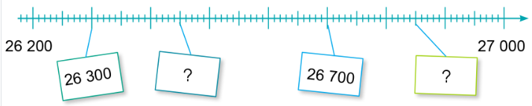  b) Làm tròn số 26 358 đến hàng chục, hàng trăm, hàng nghìn, hàng chục nghìn.  c) Sắp xếp các số sau theo thứ tự từ bé đến lớn:  29 999, 90 000, 20 990, 29 909  - GV cho HS làm bài cá nhân, thực hiện theo yêu cầu của từng câu.  - GV hướng dẫn:  + Câu a: GV yêu cầu HS quan sát các vạch trên tia số, nhận biết và đếm liên tiếp các số (tròn trăm) trên đoạn từ 26 200 đến 27 000. Từ đó nhận biết các số tương ứng trong ô ?.  + Câu b: GV yêu cầu HS nhớ lại quy tắc làm tròn số đến hàng chục, hàng trăm, hàng nghìn, hàng chục nghìn.  + Câu c: GV cho HS trao đổi về cách so sánh, xếp thứ tự các số.  - GV yêu cầu HS đổi vở chấm chéo kiểm tra kết quả.  - GV nhận xét, chữa bài, chú ý HS cách diễn đạt rõ ràng, lập luận chặt chẽ.  Nhiệm vụ 3: Hoàn thành BT3  Đặt tính rồi tính:  27 369 + 34 425  90 714 – 61 533  15 273 $×$ 3  36 472 : 4  - GV cho HS làm bài cá nhân, thực hiện đặt tính rồi tính.  - GV yêu cầu HS nhắc lại tính cộng, trừ, nhân, chia (đặt tính rồi tính) trong phạm vi 100 000.  - GV lưu ý HS khi thực hiện từng dạng phép tính.  - GV mời 4 HS lên bảng trình bày kết quả.  - GV cho lớp nhận xét, chữa bài.  Nhiệm vụ 4: Hoàn thành BT4  Số điểm cao nhất trong trò chơi tung bóng vào lưới hiện nay là 25 928 điểm. Kiên còn thiếu 2 718 điểm nữa là bằng số điểm đó. Hỏi Kiên đang có bao nhiêu điểm?  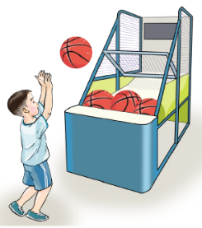  - GV cho HS làm bài cặp đôi, đọc đề bài, nói cho bạn nghe bài toán cho biết gì, bài toán hỏi gì; suy nghĩ lựa chọn phép tính để tìm câu trả lời rồi trình bày bài giải vào vở.  - GV mời 1 HS lên bảng trình bày bài giải.  - GV nhận xét, chữa bài, chú ý HS cách trình bày bài giải. | - HS chú ý lắng nghe, nhớ lại các kiến thức đã học ở lớp 3.  - HS chú ý nghe, tiếp thu kiến thức.  - HS hình thành động cơ học tập.  - HS hoàn thành bài theo yêu cầu.  - Kết quả:  Ví dụ: 30 820 và 12 315  30 820 + 12 315 = 43 135  30 820 - 12 315 = 18 505  30 820 $×$ 2 = 61 640  30 820 : 2 = 15 410  12 315 $×$ 2 = 24 630  12 315 : 2 = 6 157 (dư 1)  - HS hoàn thành bài theo yêu cầu vào vở ghi.  - Kết quả:  a) 26 450, 26 850  b) 26 358 làm tròn đến:  + Hàng chục: 26 360  + Hàng trăm: 26 400  + Hàng nghìn: 26 000  + Hàng chục nghìn: 30 000  c) 20 990, 29 909, 29 999, 90 000  - HS hoàn thành bài theo yêu cầu vào vở ghi.  - Kết quả:  27 369 90 714  + 34 425 - 61 533  61 794 29 181  15 273 36 472 4  $×$ 3 4 9 118  45 819 07  32  0  - HS hoàn thành bài theo yêu cầu vào vở ghi.  - Kết quả:  Bài giải  Số điểm Kiên đang có là:  25 928 – 2 718 = 23 210 (điểm)  Đáp số: 23 210 điểm.
ĐIỀU CHỈNH BỔ SUNG
…………………………………………………………………………………….
…………………………………………………………………………………….
…………………………………………………………………………………..
__________________________________________________________________

Thứ………. ngày…….. tháng ……. năm 202…..

CHỦ ĐỀ I: SỐ TỰ NHIÊN

BÀI 1: ÔN TẬP VỀ SỐ VÀ PHÉP TÍNH TRONG PHẠM VI 100 000

(tiết 2)

(tiết 2)  Xem YCCĐ tiết 1  Nhiệm vụ 5: Hoàn thành BT5  a) Chọn hai biểu thức có cùng giá trị:  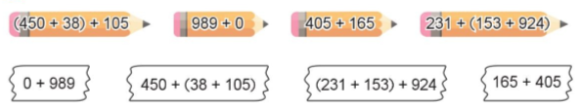  b) Tính giá trị của mỗi biểu thức sau:  32 $×$ (15 – 6)  244 – 124 : 4  180 : (3 $×$ 2)  - GV cho HS làm bài cá nhân, thực hiện theo yêu cầu của từng câu.  - GV hướng dẫn HS ở câu a nên vận dụng các tính chất (giao hoán, kết hợp) của phép cộng để chọn ra hai biểu thức có cùng giá trị.  - GV cùng cả lớp chữa câu a và mời 3 HS lên bảng trình bày câu b.  - GV nhận xét, chữa bài.  Nhiệm vụ 6: Hoàn thành BT6  Tìm các số La Mã còn thiếu:  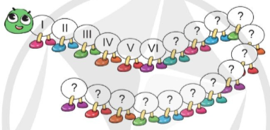  - GV cho HS làm bài nhóm 4 người, thảo luận tìm ra các số còn thiếu.  - GV gợi ý HS đếm số dấu ? để biết được còn bao nhiêu số bị thiếu và tiến hành viết các số đó.  - GV cùng cả lớp chữa bài  C. HOẠT ĐỘNG VẬN DỤNG, TRẢI NGHIỆM  a. Mục tiêu: Vận dụng các phép tính đã học vào giải quyết một số tình huống thực tế.  b. Cách thức tiến hành  Nhiệm vụ 1: Hoàn thành BT7  Hiền, Hải và Đức mua các loại bánh ngọt như sau:  - Hiền mua một hộp bánh vị cam có 3 chiếc giá 39 000 đồng.  - Hải mua một hộp bánh vị dâu có 2 chiếc giá 50 000 đồng.  - Đức mua một hộp bánh vị sô-cô-la có 4 chiếc giá 48 000 đồng.  Theo em, trong các loại bánh trên, chiếc bánh loại nào có giá bán cao nhất, chiếc bánh loại nào có giá bán thấp nhất?  - GV cho HS làm bài cặp đôi, thảo luận để nhận dạng bài toán rồi thực hiện tính toán và chọn lựa câu trả lời cuối cùng.  - GV mời 1 HS trình bày kết quả, cả lớp so sánh, nhận xét.  - GV chữa bài.  Nhiệm vụ 2: Hoàn thành BT  Chọn câu trả lời đúng.  a) Số bé nhất trong các số 20 107, 19 482, 15 999, 18 700 là:  A. 20 107  B. 19 482  C. 15 999  D. 18 700  b) Giá trị của biểu thức (35 – 5) : 6 + 2 bằng:  A. 5 B. 6 C. 7 D. 8  - GV cho HS làm bài cá nhân, thực hiện tính toán để chọn đáp án đúng.  - GV mời 2 HS chọn đáp án.  - GV chữa bài, chốt đáp án.  - GV nhận xét, tóm tắt lại những nội dung chính của bài học.  - GV nhận xét, đánh giá sự tham gia của HS trong giờ học, khen ngợi những HS tích cực; nhắc nhở, động viên những HS còn chưa tích cực, nhút nhát.  - Ôn tập kiến thức đã học.  - Hoàn thành bài tập trong SBT.  - Đọc và chuẩn bị trước Bài 2 – Ôn tập về hình học và đo lường | - HS hoàn thành bài theo yêu cầu vào vở ghi.  - Kết quả:  a) (450 + 38) + 105 = 450 + (38 + 105)  231 + (153 + 924) = (231 + 153) + 924  989 + 0 = 0 + 989  405 + 165 = 165 + 405  b) 32 $×$ (15 – 6) = 32 $×$ 9 = 288  244 – 124 : 4 = 244 – 31 = 213  180 : (3 $×$ 2) = 180 : 6 = 30  - HS hoàn thành bài theo yêu cầu vào vở ghi.  - Kết quả:  Có 14 dấu “?”  → VII, VIII, IX, X, XI, XII, XIII, XIV, XV, XVI, XVII, XVIII, XIX, XX.  - HS hoàn thành bài theo yêu cầu vào vở ghi.  - Kết quả:  1 chiếc bánh vị cam có giá bán là 39 000 : 3 = 13 000 (đồng);  1 chiếc bánh vị dâu có giá bán là 50 000 : 2 = 25 000 (đồng)  1 chiếc bánh vị sô-cô-la có giá bán là 48 000 : 4 = 12 000 (đồng)  → Trong các loại bánh trên, chiếc bánh vị sô-cô-la có giá bán thấp nhất là 12 000 đồng, chiếc bánh vị dâu có giá bán cao nhất là 25 000 đồng.  - HS hoàn thành bài theo yêu cầu.  - Kết quả:  a) Chọn C  b) Chọn C  - HS chú ý lắng nghe, tiếp thu và rút kinh nghiệm  - HS chú ý nghe, quan sát bảng và ghi vở.

ĐIỀU CHỈNH BỔ SUNG
...............................................................................................................................................................................................................................................................................................................................................................................................................
__________________________________________________________________

Thứ………. ngày…….. tháng ……. năm 202…..

BÀI 2: ÔN TẬP VỀ HÌNH HỌC VÀ ĐO LƯỜNG

(2 tiết)
I. YÊU CẦU CẦN ĐẠT
1. Kiến thức, kĩ năng:
Sau bài học này, HS sẽ:
- Ôn tập tổng hợp các kiến thức về hình học và đo lường đã được học từ lớp 3.
- Phát triển các năng lực toán học.
2. Năng lực
Năng lực chung:
- Năng lực giao tiếp, hợp tác: Trao đổi, thảo luận với giáo viên và bạn bè để thực hiện các nhiệm vụ học tập.
- Năng lực giải quyết vấn đề và sáng tạo: Sử dụng các kiến thức đã học ứng dụng vào thực tế, tìm tòi, phát hiện giải quyết các nhiệm vụ trong cuộc sống.
Năng lực riêng:
- Năng lực tư duy và lập luận toán học, năng lực giao tiếp toán học: Thông qua việc thực hành nhận dạng hình, đo độ dài, tính chu vi, diện tích; đọc nhiệt độ; nhận biết khối lượng, dung tích.
- Năng lực sử dụng công cụ và phương tiện học toán.
3. Phẩm chất
- Chăm chỉ: Chăm học, ham học, có tinh thần tự học; chịu khó đọc sách giáo khoa, tài liệu và thực hiện các nhiệm vụ cá nhân.
- Trung thực: trung thực trong thực hiện giải bài tập, thực hiện nhiệm vụ, ghi chép và rút ra kết luận.
- Yêu thích môn học, sáng tạo, có niềm hứng thú, say mê các con số để giải quyết bài toán.
- Rèn luyện tính cẩn thận, chính xác, phát huy ý thức chủ động, trách nhiệm và bồi dưỡng sự tự tin, hứng thú trong việc học.
II. PHƯƠNG PHÁP VÀ THIẾT BỊ DẠY HỌC
1. Phương pháp dạy học
- Vấn đáp, động não, trực quan, hoạt động nhóm.
- Nêu vấn đề, giải quyết vấn đề.
2. Thiết bị dạy học
a. Đối với giáo viên
- Bộ đồ dùng dạy, học Toán 4.
- Máy tính, máy chiếu.
- Thước thẳng, ê ke, mô hình nhiệt kế.
b. Đối với học sinh
- SHS.
- Vở ghi, dụng cụ học tập theo yêu cầu của GV.
III. CÁC HOẠT ĐỘNG DẠY HỌC
HOẠT ĐỘNG CỦA GIÁO VIÊN | HOẠT ĐỘNG CỦA HỌC SINH
TIẾT 1
A. HOẠT ĐỘNG KHỞI ĐỘNG  a. Mục tiêu: Tạo tâm thế hứng thú, kích thích sự tò mò của HS trước khi vào bài học.  b. Cách thức tiến hành:  - GV giới thiệu: Trọng tâm của bài học này là ôn tập một số kiến thức về hình học và đo lường đã học ở lớp 3 như: góc vuông, góc không vuông; sử dụng ê ke để kiểm tra góc vuông; tính chu vi hình tam giác, hình tứ giác, hình chữ nhật, hình vuông; tính diện tích hình chữ nhật, hình vuông; đọc nhiệt độ, số đo cân nặng, số đo dung tích (tính bằng lít).  - GV dẫn dắt vào bài học: “Cô trò mình sau đây sẽ cùng nhớ lại các kiến thức cô vừa nêu trong “Bài 2: Ôn tập về hình học và đo lường”  B. HOẠT ĐỘNG THỰC HÀNH, LUYỆN TẬP  a. Mục tiêu:  - Ôn tập một số kiến thức về hình học và đo lường đã học ở lớp 3 như: góc vuông, góc không vuông; sử dụng ê ke để kiểm tra góc vuông; tính chu vi hình tam giác, hình tứ giác, hình chữ nhật, hình vuông; tính diện tích hình chữ nhật, hình vuông; đọc nhiệt độ, số đo cân nặng, số đo dung tích (bằng lít).  b. Cách thức tiến hành  Nhiệm vụ 1: Hoàn thành BT1  Trò chơi “Đố bạn”  - Kể tên các hình đã học.  - Nêu cách tính chu vi hình tam giác, hình tứ giác, hình chữ nhật, hình vuông.  - Nêu cách tính diện tích hình chữ nhật, hình vuông.  - Kể tên các đơn vị đo độ dài, khối lượng, dung tích, diện tích đã học.  - GV yêu cầu HS làm bài cá nhân, nhớ lại các kiến thức đã học và trả lời câu hỏi.  - GV mời một số HS phát biểu, và nhận xét.  Nhiệm vụ 2: Hoàn thành BT2  a) Dùng ê ke kiểm tra rồi nêu tên góc vuông, góc không vuông trong các hình sau:  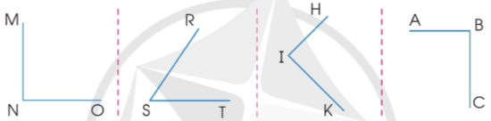  b) Đo độ dài các cạnh rồi tính chu vi, diện tích mỗi hình sau:  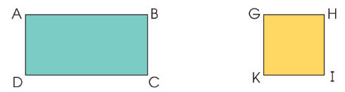  - GV cho HS làm bài cá nhân, sử dụng ê ke để kiểm tra theo yêu cầu.  - GV chấm vở một số HS.  - GV nhận xét, chữa bài.  Nhiệm vụ 3: Hoàn thành BT3  Sơn mỗi mặt của từng khối hình bên bằng một màu khác nhau. Theo em, cần bao nhiêu màu để sơn hết các mặt của từng khối hình đó?  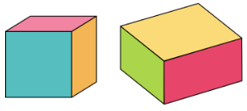  - GV cho HS làm bài cặp đôi, quan sát, nhận dạng mỗi mặt của từng khối hình và nhận biết: Mỗi khối hình có bao nhiêu mặt thì cần bấy nhiêu màu để sơn hết các mặt.  - GV mời một số HS phát biểu kết quả.  - GV chữa bài.  Nhiệm vụ 4: Hoàn thành BT4  Đọc nhiệt độ ghi trên mỗi nhiệt kế sau:  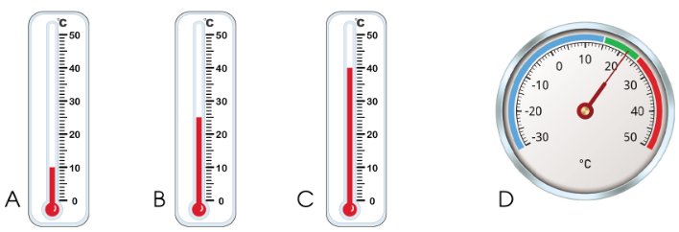  - GV cho HS làm bài cá nhân, quan sát, nhận biết số ghi trên mặt nhiệt kế và đọc nhiệt độ.  - GV cùng HS đọc nhiệt độ của từng nhiệt kế. | - HS chú ý lắng nghe, nhớ lại các kiến thức đã học.  - HS chú ý nghe, hình thành động cơ học tập.  - HS hoàn thành bài theo yêu cầu vào vở ghi.  - Kết quả:  + Các đối tượng hình học, các hình và khối hình đã học như: điểm, trung điểm của đoạn thẳng, góc vuông, góc không vuông; hình tam giác, hình tứ giác, hình chữ nhật, hình vuông, hình tròn; khối chữ nhật, khối lập phương.  + Chu vi của:  Hình tam giác, hình tứ giác: bằng tổng độ dài các cạnh của hình đó.  Hình chữ nhật: bằng chiều dài cộng với chiều rộng (cùng đơn vị đo) rồi nhân với 2.  Hình vuông: bằng độ dài một cạnh nhân với 4.  + Diện tích của:  Hình chữ nhật: bằng chiều dài nhân với chiều rộng (cùng đơn vị đo).  Hình vuông: bằng độ dài một cạnh nhân với chính nó.  + Các đơn vị đo đã học: mi-li-mét, gam, mi-li-lít, xăng-ti-mét vuông.  - HS hoàn thành bài theo yêu cầu vào vở ghi.  - Kết quả:  a) Góc vuông: Góc đỉnh N, cạnh NM, NO; góc đỉnh B, cạnh BA, BC.  Góc không vuông: Góc đỉnh S, cạnh SR, ST; góc đỉnh I, cạnh IH, IK.  b) + Hình chữ nhật ABCD có chiều dài bằng 4 cm, chiều rộng bằng 2 cm.  Chu vi hình chữ nhật ABCD là:  (4 + 2) $×$ 2 = 12 (cm)  Diện tích hình chữ nhật ABCD là:  4 $×$ 2 = 8 (${cm}^{2}$)  + Hình vuông GHIK có cạnh bằng 2 cm.  Chu vi hình vuông GHIK là:  2 $×$ 4 = 8 (cm)  Diện tích hình vuông GHIK là:  2 $×$ 2 = 4 (${cm}^{2}$)  - HS hoàn thành bài theo yêu cầu vào vở ghi.  - Kết quả:  + Khối lập phương có 6 mặt.  → Cần 6 màu để sơn hết các mặt.  + Khối chữ nhật có 6 mặt.  → Cần 6 màu để sơn hết các mặt.  - HS hoàn thành bài theo yêu cầu vào vở ghi.  - Kết quả:  A. 10$℃$  B. 25$℃$  C. 40$℃$  D. 22$℃$
ĐIỀU CHỈNH SAU TIẾT DẠY
………………………………………………………………………………..
………………………………………………………………………………..
………………………………………………………………………………
Thứ………. ngày…….. tháng ……. năm 202…..

BÀI 2: ÔN TẬP VỀ HÌNH HỌC VÀ ĐO LƯỜNG

TIẾT 2
Xem YCCĐ TIẾT 1  Nhiệm vụ 5: Hoàn thành BT5  Chọn thẻ ghi cân nặng thích hợp với mỗi hình vẽ sau:  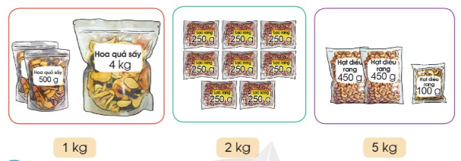  - GV cho HS làm bài cá nhân, đọc số đo cân nặng trên mỗi sản phẩm, tiến hành tính toán để chọn thẻ ghi thích hợp.  - GV mời 3 HS đọc kết quả, cả lớp nhận xét.  - GV chữa bài.  Nhiệm vụ 6: Hoàn thành BT6  Chọn đáp án đúng.  Hệ thống xử lí nước thải trong một cơ sở sản xuất mỗi ngày xử lí 36 000 l nước thải được chứa trong 4 chiếc bể như nhau.  Mỗi bể chứa số lít nước thải là:  A. 4 000 l  B. 6 000 l  C. 9 000 l  D. 12 000 l  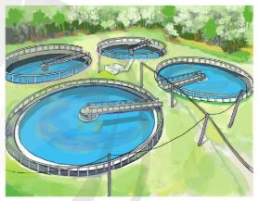  - GV cho HS làm bài cá nhân, thực hiện tính toán và chọn đáp án đúng.  - GV gợi mở: Nếu 4 bể chứa được 36 000 l thì ta thực hiện phép tính gì để biết 1 bể chứa bao nhiêu lít nước thải?  - GV chữa bài, chốt đáp án đúng.  C. HOẠT ĐỘNG VẬN DỤNG, TRẢI NGHIỆM  a. Mục tiêu: Vận dụng kiến thức diện tích để tính diện tích các gian hàng, so sánh số đo diện tích để tìm số lớn nhất.  b. Cách thức tiến hành  Nhiệm vụ 1: Hoàn thành BT7  Quan sát sơ đồ các gian hàng của một Hội chợ về sản phẩm thủ công mĩ nghệ và cho biết gian hàng nào có diện tích lớn nhất.  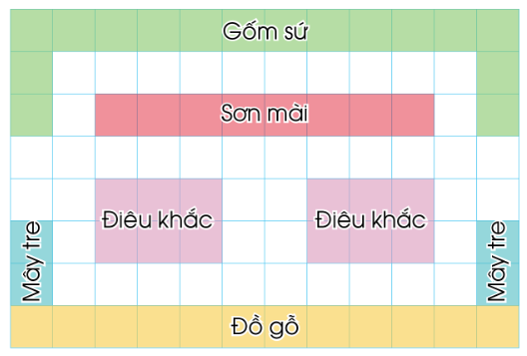  - GV cho HS hoạt động nhóm 4 người, quan sát sơ đồ các gian hàng.  - GV hướng dẫn:  + Để tính diện tích mỗi gian hàng ta thực hiện đếm số ô vuông.  + Sau đó so sánh các số vừa tìm được để kết luận gian hàng nào có diện tích lớn nhất.  - GV chữa bài, chốt đáp án.  Nhiệm vụ 2: Hoàn thành BT  Tính chu vi hình chữ nhật, biết chiều rộng là 3 cm, chiều dài hơn chiều rộng 3 cm.  A. 18 cm  B. 20 cm  C. 22 cm  D. 24 cm  - GV cho HS làm bài cá nhân, thực hiện tính toán và chọn đáp án đúng.  - GV gợi mở:  + Công thức tính chu vi hình chữ nhật là gì?  + Để tính được chiều dài, ta thực hiện phép tính gì?  - GV hỏi một số HS kết quả lựa chọn.  - GV chữa bài, chốt đáp án đúng.  - GV nhận xét, tóm tắt lại những nội dung chính của bài học.  - GV nhận xét, đánh giá sự tham gia của HS trong giờ học, khen ngợi những HS tích cực; nhắc nhở, động viên những HS còn chưa tích cực, nhút nhát.  - Ôn tập kiến thức đã học.  - Hoàn thành bài tập trong SBT.  - Đọc và chuẩn bị trước Bài 3 – Ôn tập về một số yếu tố thống kê và xác suất | - HS hoàn thành bài theo yêu cầu vào vở ghi.  - Kết quả:  Hoa quả sấy cân nặng 5 kg.  Lạc rang cân nặng 2 kg.  Hạt điều rang cân nặng 1 kg.  - HS hoàn thành bài theo yêu cầu vào vở ghi.  - Kết quả:  Một bể chứa số lít nước thải là:  36 000 : 4 = 9 000 (l)  → Chọn C  - HS hoàn thành bài theo yêu cầu vào vở ghi.  - Kết quả:  Gian hàng gốm sứ có: 16 ô.  Gian hàng sơn mài có: 8 ô.  Hai gian hàng điêu khắc, mỗi gian có có: 6 ô.  Hai gian hàng mây tre, mỗi gian có có: 2 ô.  Gian hàng đồ gỗ có: 12 ô.  → Gian hàng gốm sử có diện tích lớn nhất.  - HS hoàn thành bài theo yêu cầu.  - Kết quả: Chọn A  - HS chú ý lắng nghe, tiếp thu và rút kinh nghiệm  - HS chú ý nghe, quan sát bảng và ghi vở,

ĐIỀU CHỈNH SAU TIẾT DẠY
...............................................................................................................................................................................................................................................................................................................................................................................................................
__________________________________________________________________

Thứ………. ngày…….. tháng ……. năm 202…..

BÀI 3: ÔN TẬP VỀ MỘT SỐ YẾU TỐ THỐNG KÊ VÀ XÁC SUẤT

(1 tiết)
I. YÊU CẦU CẦN ĐẠT
1. Kiến thức, kĩ năng:
Sau bài học này, HS sẽ:
- Ôn tập một số kiến thức về thống kê và xác suất đã được học từ lớp 3 như: biểu đồ tranh, bảng thống kê số liệu; nhận biết khả năng xảy ra của một sự kiện.
- Phát triển các năng lực toán học.
2. Năng lực
Năng lực chung:
- Năng lực giao tiếp, hợp tác: Trao đổi, thảo luận với giáo viên và bạn bè để thực hiện các nhiệm vụ học tập.
- Năng lực giải quyết vấn đề và sáng tạo: Sử dụng các kiến thức đã học ứng dụng vào thực tế, tìm tòi, phát hiện giải quyết các nhiệm vụ trong cuộc sống.
Năng lực riêng:
- Năng lực giao tiếp toán học, năng lực giải quyết vấn đề, năng lực sử dụng công cụ và phương tiện toán học: Thông qua các hoạt động thực hành, quan sát, kiểm đếm, thảo luận, chơi trò chơi, chia sẻ ý kiến.
- Cảm nhận sự kết nối chặt chẽ giữa toán học và cuộc sống.
3. Phẩm chất
- Chăm chỉ: Chăm học, ham học, có tinh thần tự học; chịu khó đọc sách giáo khoa, tài liệu và thực hiện các nhiệm vụ cá nhân.
- Trung thực: trung thực trong thực hiện giải bài tập, thực hiện nhiệm vụ, ghi chép và rút ra kết luận.
- Yêu thích môn học, sáng tạo, có niềm hứng thú, say mê các con số để giải quyết bài toán.
- Rèn luyện tính cẩn thận, chính xác, phát huy ý thức chủ động, trách nhiệm và bồi dưỡng sự tự tin, hứng thú trong việc học.
II. PHƯƠNG PHÁP VÀ THIẾT BỊ DẠY HỌC
1. Phương pháp dạy học
- Vấn đáp, động não, trực quan, hoạt động nhóm.
- Nêu vấn đề, giải quyết vấn đề.
2. Thiết bị dạy học
a. Đối với giáo viên
- Bộ đồ dùng dạy, học Toán 4.
- Máy tính, máy chiếu.
- Bảng phụ, mô hình vòng quay.
b. Đối với học sinh
- SHS.
- Vở ghi, dụng cụ học tập theo yêu cầu của GV.
III. CÁC HOẠT ĐỘNG DẠY HỌC
HOẠT ĐỘNG CỦA GIÁO VIÊN | HOẠT ĐỘNG CỦA HỌC SINH
A. HOẠT ĐỘNG KHỞI ĐỘNG  a. Mục tiêu: Tạo tâm thế hứng thú, kích thích sự tò mò của HS trước khi vào bài học.  b. Cách thức tiến hành:  - GV nêu câu hỏi:  a) Em hay kể tên các bài học nói về thống kê hoặc xác suất đã được học ở lớp 2 và lớp 3.  b) Hãy kể lại một trò chơi trong đó có sử dụng các thuật ngữ “chắc chắn xảy ra”, “có thể xảy ra”, “không thể xảy ra” để mô tả các khả năng xảy ra của một hoạt động nào đó trong trò chơi.  - GV dẫn dắt vào bài học: “Cô trò mình sau đây sẽ cùng ôn tập lại kiến thức trên trong “Bài 3: Ôn tập về một số yếu tố thống kê và xác suất”  B. HOẠT ĐỘNG THỰC HÀNH, LUYỆN TẬP  a. Mục tiêu: Ôn tập các kiến thức về thống kê và xác suất như đọc biểu đồ tranh, bảng số liệu thống kê và trả lời các câu hỏi.  b. Cách thức tiến hành  Nhiệm vụ 1: Hoàn thành BT1  Quan sát biểu đồ tranh sau rồi trả lời các câu hỏi:  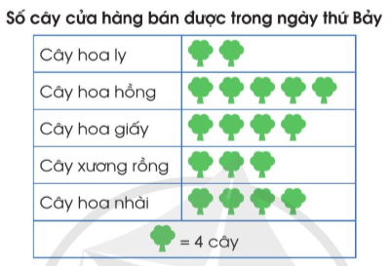  Trong ngày thứ Bảy:  a) Cửa hàng bán được những loại cây nào?  b) Cửa hàng bán được bao nhiêu cây xương rồng?  c) Loại cây nào cửa hàng bán được nhiều nhất?  d) Cửa hàng bán được số cây hoa nhài gấp mấy lần số cây hoa ly?  - GV cho HS hoạt động nhóm bàn.  - GV yêu cầu:  + Quan sát biểu đồ tranh và nêu: tên gọi biểu đồ; các loại cây hoa được thống kê; số lượng từng loại cây hoa đã bán trong ngày thứ Bảy của cửa hàng.  + Tính số lượng từng loại cây đã bán trong ngày thứ Bảy rồi trả lời các câu hỏi đề bài.  - GV mời một số HS đọc kết quả.  - GV chữa bài.  Nhiệm vụ 2: Hoàn thành BT2  Số học sinh đi xe buýt đến trường ở lớp 4C của một trường tiểu học được ghi lại như sau:  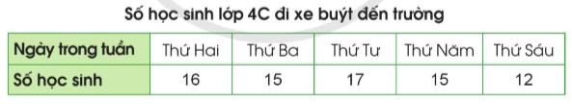  Quan sát bảng số liệu thống kê trên:  a) Trả lời các câu hỏi:  - Thứ Hai có bao nhiêu học sinh đi xe buýt đến trường?  - Ngày nào có nhiều học sinh đi xe buýt đến trường nhất? Ngày nào có ít học sinh đi xe buýt đến trường nhất?  b) Em hãy đặt thêm câu hỏi từ thông tin có được trong bảng số liệu thống kê trên.  - GV cho HS hoạt động theo cặp hoặc nhóm bàn.  - GV yêu cầu:  + Quan sát bảng số liệu thống kê và nêu: tên bảng; số HS lớp 4C đi xe buýt đến trường vào các ngày trong một tuần (từ thứ Hai đến thứ Sáu) rồi trả lời các câu hỏi ở câu a.  + HS cùng nhau đặt và trả lời các câu hỏi liên quan đến thông tin cho trong bảng. Từ các thông tin đó, em rút ra nhận xét gì?  - GV chữa bài.  Nhiệm vụ 3: Hoàn thành BT3  Bạn Thảo được phân công ghi lại nhiệt độ vào lúc 10 giờ sáng của tất cả các ngày trong một tuần như ở bảng sau:  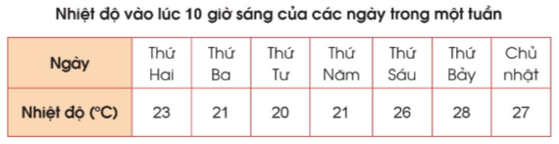  Quan sát bảng số liệu thống kê trên và trả lời các câu hỏi:  Vào lúc 10 giờ sáng:  a) Ngày thứ Ba nhiệt độ là bao nhiêu độ C?  b) Ngày Chủ nhật nhiệt độ là bao nhiêu độ C?  c) Nhiệt độ cao nhất trong tuần là bao nhiêu độ C?  d) Ngày nào trong tuần có nhiệt độ thấp nhất?  e) Em có nhận xét gì về nhiệt độ của những ngày đầu tuần và những ngày cuối tuần?  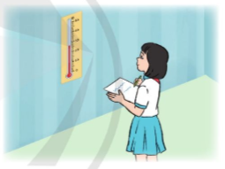  - GV cho HS làm bài cá nhân, quan sát bảng số liệu thống kê và nêu: tên bảng, nhiệt độ vào lúc 10 giờ sáng của các ngày trong một tuần (từ thứ Hai đến Chủ Nhật), trả lời các câu hỏi rồi nêu một số nhận xét liên quan đến các thông tin trên bảng thống kê.  - GV gợi ý HS nêu ý nghĩa của việc sử dụng bảng số liệu thống kê trong cuộc sống.  - GV mời HS trả lời câu hỏi từng câu, và chữa bài.  C. HOẠT ĐỘNG VẬN DỤNG, TRẢI NGHIỆM  a. Mục tiêu: Nhận biết khả năng xảy ra của một sự kiện.  b. Cách thức tiến hành  Nhiệm vụ 1: Hoàn thành BT4  An quay vòng quay một lần. Khi vòng quay dừng lại thì chiếc kim sẽ chỉ vào một ô đã tô màu. Theo em, chiếc kim có những khả năng chỉ vào ô màu nào?  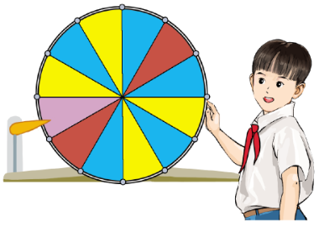  - GV cho HS hoạt động cặp đôi, thảo luận những khả năng có thể xảy ra.  - GV mời HS xung phong phát biểu.  - GV nhận xét, chữa bài.  Nhiệm vụ 2: Hoàn thành BT  Cho biểu đồ sau.  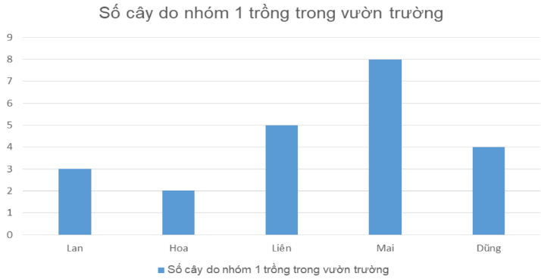  a) Có bao nhiêu học sinh trồng cây:  A. 2  B. 3  C. 4  D. 5  b) Bạn nào trồng ít cây nhất?  A. Hoa  B. Mai  C. Lan  D. Liên  c) Bạn nào trồng nhiều cây nhất?  A. Liên  B. Dũng  C. Lan  D. Mai  - GV cho HS làm bài cá nhân, quan sát biểu đồ vào trả lời câu hỏi.  - GV hỏi, HS trả lời.  - GV chữa bài, chốt đáp án đúng.  * CỦNG CỐ  - GV nhận xét, tóm tắt lại những nội dung chính của bài học.  - GV nhận xét, đánh giá sự tham gia của HS trong giờ học, khen ngợi những HS tích cực; nhắc nhở, động viên những HS còn chưa tích cực, nhút nhát.  * DẶN DÒ  - Ôn tập kiến thức đã học.  - Hoàn thành bài tập trong SBT.  - Đọc và chuẩn bị trước Bài 4 – Các số trong phạm vi 1 000 000 | - HS lắng nghe câu hỏi, suy nghĩ và giơ tay phát biểu.  Trả lời  a) Các bài học nói về thống kê hoặc xác suất đã được học là: Chắc chắn – Có thể - Không thể (lớp 2); Thu thập, phân loại, ghi chép số liệu thống kê; Bảng số liệu thống kê; Khả năng xảy ra của một sự kiện (lớp 3).  b) Trò chơi “Bịt mắt bốc bi”:  + Chuẩn bị một lọ đựng nhiều viên bi các màu: xanh, đỏ, vàng.  + Bạn bốc bi bịt mắt và được yêu cầu bốc một viên bi xanh trong lọ.  + Có thể xảy ra các trường hợp như: chắc chắn lấy được 1 viên bi xanh; có thể lấy được 1 viên bi xanh; không thể lấy được một viên bi xanh.  - HS chú ý nghe, hình thành động cơ học tập.  - HS hoàn thành bài theo yêu cầu vào vở ghi.  - Kết quả:  Trong ngày thứ Bảy:  a) Cửa hàng bán được 5 loại cây: cây hoa ly, cây hoa hồng, cây hoa giấy, cây xương rồng, cây hoa nhài.  b) Cửa hàng bán được: 3 $×$ 4 = 12 cây xương rồng.  c) Loại cây cửa hàng bán được nhiều nhất là: cây hoa hồng.  d) Cửa hàng bán được số cây hoa nhài: 4 $×$ 4 = 16 cây.  Cửa hàng bán được số cây hoa ly: 2 $×$ 4 = 8 cây.  Cửa hàng bán được số cây hoa nhài gấp số cây hoa ly:  16 : 8 = 2 cây.  - HS hoàn thành bài theo yêu cầu vào vở ghi.  - Kết quả:  a) + Thứ Hai có 16 học sinh đi xe buýt đến trường.  + Thứ Tư có nhiều học sinh đi xe buýt đến trường nhất.  Thứ Sáu có ít học sinh đi xe buýt đến trường nhất.  b) Câu hỏi: Hai ngày nào có số học sinh đi xe buýt đến trường bằng nhau? Có bao nhiêu học sinh đi xe buýt đến trường vào thứ Ba?  - HS hoàn thành bài theo yêu cầu vào vở ghi.  - Kết quả:  Vào lúc 10 giờ sáng:  a) Ngày thứ Ba nhiệt độ là 21 độ C.  b) Ngày Chủ nhật nhiệt độ là 27 độ C.  c) Nhiệt độ cao nhất trong tuần là 28 độ C.  d) Thứ Tư có nhiệt độ thấp nhất.  e) Nhiệt độ của những ngày đầu tuần thấp hơn nhiệt độ của những ngày cuối tuần.  - HS hoàn thành bài theo yêu cầu vào vở ghi.  - Kết quả:  Chiếc kim có khả năng chỉ vào những ô như ô màu vàng, ô màu xanh, ô màu đỏ hoặc ô màu tím.  - HS hoàn thành bài theo yêu cầu.  - Kết quả:  a) Chọn D  b) Chọn A  c) Chọn D  - HS chú ý lắng nghe, tiếp thu và rút kinh nghiệm  - HS chú ý nghe, quan sát bảng và ghi vở.

ĐIỀU CHỈNH BỔ SUNG
..............................................................................................................................................................................................................................................................................................................................................................................................................
__________________________________________________________________

TUẦN 2
Thứ………. ngày…….. tháng ……. năm 202…..

BÀI 4: CÁC SỐ TRONG PHẠM VI 1 000 000

(2 tiết)
I. YÊU CẦU CẦN ĐẠT
1. Kiến thức, kĩ năng:
Sau bài học này, HS sẽ:
- Đọc, viết được các số trong phạm vi 1 000 000.
- Nhận biết được 10 trăm nghìn = 1 triệu và viết được số 1000 000.
- Củng cố: 10 đơn vị = 1 chục; 10 chục = 1 trăm; 10 trăm = 1 nghìn; 10 nghìn = 1 chục nghìn; 10 chục nghìn = 1 trăm nghìn.
- Phát triển các năng lực toán học.
2. Năng lực
Năng lực chung:
- Năng lực giao tiếp, hợp tác: Trao đổi, thảo luận với giáo viên và bạn bè để thực hiện các nhiệm vụ học tập.
- Năng lực giải quyết vấn đề và sáng tạo: Sử dụng các kiến thức đã học ứng dụng vào thực tế, tìm tòi, phát hiện giải quyết các nhiệm vụ trong cuộc sống.
Năng lực riêng:
- Năng lực tư duy và lập luận toán học, năng lực mô hình hóa toán học, năng lực giao tiếp và năng lực sử dụng công cụ và phương tiện học toán: Thông qua việc đọc, viết các số trong phạm vi 1 000 000.
- Năng lực giải quyết vấn đề toán học: Thông qua nhận biết giá cả của đồ vật.
3. Phẩm chất
- Chăm chỉ: Chăm học, ham học, có tinh thần tự học; chịu khó đọc sách giáo khoa, tài liệu và thực hiện các nhiệm vụ cá nhân.
- Trung thực: trung thực trong thực hiện giải bài tập, thực hiện nhiệm vụ, ghi chép và rút ra kết luận.
- Yêu thích môn học, sáng tạo, có niềm hứng thú, say mê các con số để giải quyết bài toán.
- Rèn luyện tính cẩn thận, chính xác, phát huy ý thức chủ động, trách nhiệm và bồi dưỡng sự tự tin, hứng thú trong việc học.
II. PHƯƠNG PHÁP VÀ THIẾT BỊ DẠY HỌC
1. Phương pháp dạy học
- Vấn đáp, động não, trực quan, hoạt động nhóm.
- Nêu vấn đề, giải quyết vấn đề.
2. Thiết bị dạy học
a. Đối với giáo viên
- Bộ đồ dùng dạy, học Toán 4.
- Máy tính, máy chiếu.
- Các tấm 100 nghìn, thanh 10 nghìn, khối 1 nghìn, tấm 1 trăm, thanh 1 chục, khối lập phương đơn vị.
- Hình ảnh phần khởi động.
- Bảng phụ ghi các hàng từ trăm nghìn đến đơn vị trong đó bỏ trống các ô để HS có thể điền và viết số.
b. Đối với học sinh
- SHS.
- Vở ghi, dụng cụ học tập theo yêu cầu của GV.
III. CÁC HOẠT ĐỘNG DẠY HỌC
HOẠT ĐỘNG CỦA GIÁO VIÊN | HOẠT ĐỘNG CỦA HỌC SINH
A. HOẠT ĐỘNG KHỞI ĐỘNG  a. Mục tiêu: Tạo tâm thế hứng thú, kích thích sự tò mò của HS trước khi vào bài học.  b. Cách thức tiến hành:  - GV tổ chức trò chơi “Ai đọc, viết số nhanh”:  + GV viết các chữ số lên bảng, yêu cầu HS giơ tay nhanh nhất để đọc, viết số đó.  Ví dụ: 1, 4, 5, 0, 9, 6.  → HS trả lời:  Đọc: Một trăm bốn mươi lăm nghìn không trăm chín mươi sáu.  Viết: 145 096  + Qua 5 lượt chơi, GV tuyên dương HS có số lần phát biểu nhanh nhất, nhiều nhất.  - GV dẫn dắt vào bài học: “Chúng ta vừa được gợi nhắc lại kiến thức về đọc, viết số trong phạm vi 100 000. Cô trò mình sau đây sẽ cùng tìm hiểu kiến thức mới liên quan đến số trong phạm vi 1 000 000 trong “Bài 4: Các số trong phạm vi 1 000 000”  B. HOẠT ĐỘNG HÌNH THÀNH KIẾN THỨC  a. Mục tiêu: Nhận biết được các số trong phạm vi 1 000 000.  b. Cách thức tiến hành:  - GV chiếu hình ảnh mở đầu:  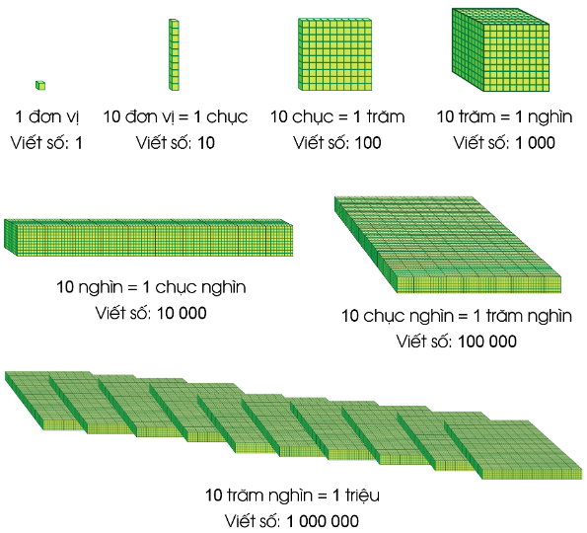  - GV hướng dẫn HS hình thành số 1 000 000:  + HS lấy từ bộ đồ dùng tấm 100 nghìn, nói: Có một trăm nghìn khối lập phương và viết số tương ứng 100 000.  - HS lấy ra các tấm 100 nghìn, xếp lần lượt rồi đọc số lượng: một trăm nghìn, hai trăm nghìn, ba trăm nghìn,…, mười trăm nghìn.  - GV giới thiệu: 10 trăm nghìn là 1 triệu, viết số tương ứng 1 000 000.  → GV chốt lại cách đọc, viết số:  10 trăm nghìn = 1 triệu, viết là 1 000 000.  - GV cho HS đọc và nhận xét về các số 100 000, 200 000, 300 000,…, 1 000 000 rồi giới thiệu với HS các số tròn trăm nghìn.  - GV lưu ý HS khi đọc, viết các số nhiều chữ số, chú ý đến số chữ số để không nhầm lẫn.  Ví dụ: 100 000 là số có 6 chữ số trong đó có 5 chữ số 0; 1 000 000 là số có 7 chữ số trong đó có 6 chữ số 0.  - GV yêu cầu HS đọc rồi viết một vài số tròn trăm nghìn khác vào giấy nháp hoặc bảng con.  C. HOẠT ĐỘNG THỰC HÀNH, LUYỆN TẬP  a. Mục tiêu:  - Đọc, viết được các số trong phạm vi 1 000 000.  - Nhận biết được 10 trăm nghìn = 1 triệu và viết được số 1 000 000.  b. Cách thức tiến hành  Nhiệm vụ 1: Hoàn thành BT1  a) Đọc các số sau: 200 000, 400 000, 560 000, 730 000, 1 000 000.  b) Viết các số sau: một trăm nghìn, sáu trăm nghìn, chín trăm nghìn, một triệu, hai trăm ba mươi nghìn, bốn trăm hai mươi nghìn, tám trăm chín mươi nghìn.  - GV cho HS làm bài cá nhân, thực hiện theo yêu cầu đề bài.  - GV mời HS giơ tay phát biểu thực hiện đọc, viết số.  - GV chữa bài.  Nhiệm vụ 2: Hoàn thành BT2  Số ?  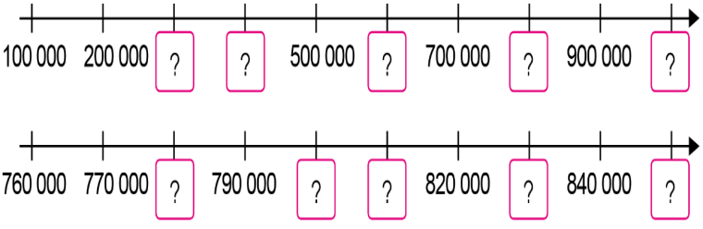  - GV cho HS hoạt động cặp đôi, thảo luận để điền số thích hợp.  - GV gợi ý:  + Câu a: HS đếm cách 1 trăm nghìn để điền số.  + Câu b: HS đếm cách 1 chục nghìn để điền số.  - GV cùng HS điền vào ô trống.  D. HOẠT ĐỘNG VẬN DỤNG, TRẢI NGHIỆM  a. Mục tiêu: Nhận biết tiền Việt Nam, đếm số tiền và thực hiện các phép tính đã học.  b. Cách thức tiến hành  Nhiệm vụ 1: Hoàn thành BT3  a) Mỗi bạn đã tiết kiệm được bao nhiêu tiền?  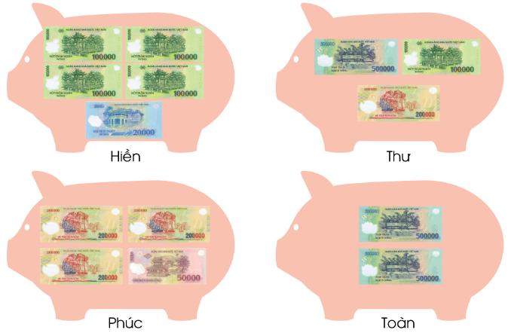  b) Hà mua một chiếc tai nghe với giá 260 000 đồng. Quan sát các tờ tiền Hà đưa cho cô bán hàng. Theo em, Hà đã trả đủ tiền chưa?  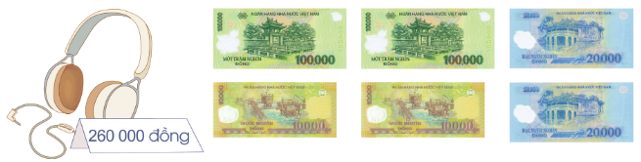  - GV cho HS hoạt động nhóm 4 người, thảo luận đếm số tiền theo yêu cầu của từng câu.  - GV cho HS chấm vở chéo của nhau.  - GV chữa bài.  Nhiệm vụ 2: Hoàn thành BT  Các số còn thiếu trong dãy số sau:  250 000, 300 000, ?, ?, 450 000, ?  A. 310 000, 320 000, 460 000  B. 350 000, 400 000, 500 000  C. 305 000, 400 000, 505 000  D. 301 000, 302 000, 501 000  - GV cho HS làm bài cá nhân, thực hiện điền vào các số còn thiếu để chọn đáp án đúng.  - GV gợi ý HS: Số sau cách số trước 5 chục nghìn.  - GV mời HS chọn đáp án, và chốt đáp án đúng.  * CỦNG CỐ  - GV nhận xét, tóm tắt lại những nội dung chính của bài học.  - GV nhận xét, đánh giá sự tham gia của HS trong giờ học, khen ngợi những HS tích cực; nhắc nhở, động viên những HS còn chưa tích cực, nhút nhát.  * DẶN DÒ  - Ôn tập kiến thức đã học.  - Hoàn thành bài tập trong SBT.  - Đọc và chuẩn bị trước Bài 5 – Các số trong phạm vi 1 000 000 (tiếp theo) | - HS chú ý lắng nghe, giơ tay phát biểu.  - HS chú ý nghe, hình thành động cơ học tập.  - HS lắng nghe, tiếp thu kiến thức.  - HS lắng nghe, ghi vở, đồng thanh.  + Cá nhân – cặp đôi – đồng thanh.  - HS thực hiện theo yêu cầu.  - HS hoàn thành bài theo yêu cầu vào vở ghi.  - Kết quả:  a) 200 000: Hai trăm nghìn  400 000: Bốn trăm nghìn  560 000: Năm trăm sáu mươi nghìn  730 000: Bảy trăm ba mươi nghìn  1 000 000: Một triệu  b) Một trăm nghìn: 100 000  Sáu trăm nghìn: 600 000  Chín trăm nghìn: 900 000  Một triệu: 1 000 000  Hai trăm ba mươi nghìn: 230 000  Bốn trăm hai mươi nghìn: 420 000  Tám trăm chín mươi nghìn: 890 000  - HS hoàn thành bài theo yêu cầu vào vở ghi.  - Kết quả:  + Tia số 1:  Các số trong ô ? lần lượt là: 300 000, 400 000, 600 000, 800 000, 1 000 000.  + Tia số 2:  Các số trong ô ? lần lượt là: 780 000, 800 000, 810 000, 830 000, 850 000.  - HS hoàn thành bài theo yêu cầu vào vở ghi.  - Kết quả:  a) Hiền: 100 000 $×$ 4 + 20 000 = 420 000 đồng  Thư: 500 000 + 100 000 + 200 000 = 800 000 đồng.  Phúc: 200 000 $×$ 3 + 50 000 = 650 000 đồng.  Toàn: 500 000 $×$ 2 = 1 000 000 đồng.  b) Số tiền Hà đưa cô bán hàng là:  100 000 $×$ 2 + 20 000 $×$ 2 + 10 000 $×$ 2 = 260 000 (đồng)  → Hà đã trả đủ tiền.  - HS hoàn thành bài theo yêu cầu.  - Kết quả: Chọn B  - HS chú ý lắng nghe, tiếp thu và rút kinh nghiệm  - HS chú ý nghe, quan sát bảng và ghi vở.

ĐIỀU CHỈNH SAU TIẾT DẠY
……………………………………………………………………………………………………………………………………………………………
………………………………………………………………………………………………………………………………………………………….
…………………………………………………………………………………………………………………………………………………………..
Thứ………. ngày…….. tháng ……. năm 202…..

BÀI 4: CÁC SỐ TRONG PHẠM VI 1 000 000

TIẾT 2
HOẠT ĐỘNG CỦA GIÁO VIÊN | HOẠT ĐỘNG CỦA HỌC SINH
XEM YCCĐ TIẾT 1  A. HOẠT ĐỘNG KHỞI ĐỘNG  a. Mục tiêu: Tạo tâm thế hứng thú, kích thích sự tò mò của HS trước khi vào bài học.  b. Cách thức tiến hành:  - GV tổ chức trò chơi: “Ai nhanh, ai đúng”:  + Lượt 1, GV có thể viết một số lên bảng, yêu cầu HS giơ tay nhanh nhất đọc số đó.  Ví dụ: 580 000  + Lượt 2, GV đọc và yêu cầu HS viết lại số đó.  Ví dụ: Chín trăm mười nghìn  + Các lượt sau thực hiện tương tự. Qua 10 lượt, GV tuyên bố HS dành chiến thắng.  - GV dẫn dắt vào bài học: “Chúng ta vừa được gợi nhắc lại kiến thức của buổi hôm trước. Cô trò mình sau đây sẽ tiếp tục tìm hiểu kiến thức đó trong “Bài 5: Các số trong phạm vi 1 000 000 (tiếp theo)”  B. HOẠT ĐỘNG HÌNH THÀNH KIẾN THỨC  a. Mục tiêu: Phân tích được các số theo hàng gồm: hàng trăm nghìn, hàng chục nghìn, hàng nghìn, hàng trăm, hàng chục, hàng đơn vị.  b. Cách thức tiến hành:  - GV chiếu hình ảnh mở đầu:  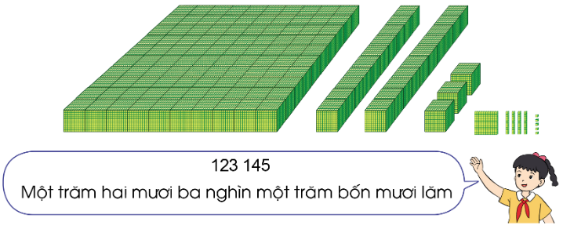  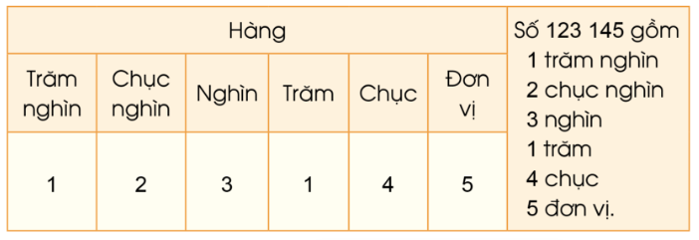  - GV hướng dẫn HS phân tích cấu tạo số:  + HS lấy ra từ bộ đồ dùng 1 tấm 100 nghìn, 2 thanh 10 nghìn, 3 khối nghìn, 1 tấm trăm, 4 thanh chục và 5 khối lập phương đơn vị, hình thành số 123 145 và nêu cách đọc, cách viết.  + Dựa vào trực quan, GV hướng dẫn HS phân tích số theo các hàng:  Số 123 145 gồm 1 trăm nghìn, 2 chục nghìn, 3 nghìn, 1 trăm, 4 chục, 5 đơn vị.  - GV giới thiệu: Chữ số hàng trăm nghìn là 1, chữ số hàng chục nghìn là 2, chữ số hàng nghìn là 3, chữ số hàng trăm là 1, chữ số hàng chục là 4, chữ số hàng đơn vị là 5.  - GV yêu cầu HS nhắc lại phân tích số.  - GV viết một số tùy ý khác có 6 chữ số, ví dụ 327 658, và yêu cầu HS nêu được số đó gồm mấy trăm nghìn, mấy chục nghìn, mấy nghìn, mấy trăm, mấy chục, mấy đơn vị.  C. HOẠT ĐỘNG THỰC HÀNH, LUYỆN TẬP  a. Mục tiêu:  - Phân tích cấu tạo số theo hàng gồm: hàng trăm nghìn, hàng chục nghìn, hàng nghien, hàng trăm, hàng chục, hàng đơn vị.  - Đọc được số có nhiều chữ số, viết các số trong phạm vi 1 000 000 thành tổng của các trăm nghìn, chục nghìn, nghìn, trăm, chục, đơn vị và ngược lại.  b. Cách thức tiến hành  Nhiệm vụ 1: Hoàn thành BT1  Thực hiện (theo mẫu):  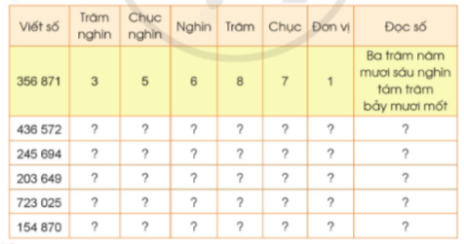  - GV cho HS làm bài cá nhân, thực hiện điền số vào bảng và đọc số.  - GV hướng dẫn HS phân tích mẫu.  - GV cho HS làm bài vào bảng con hoặc vở bài tập, đổi chéo vở kiểm tra bài của bạn. Hai bạn trình bày kết quả, lớp nhận xét.  - GV chữa bài và lưu ý các trường hợp có chữ số 0 ở hàng nghìn, trăm, đơn vị.  Nhiệm vụ 2: Hoàn thành BT2  a) Đọc các số sau:  48 456, 809 824, 315 211, 673 105  b) Viết các số sau:  - Tám mươi bảy nghìn sáu trăm linh một,  - Chín nghìn không trăm ba mươi tư,  - Hai mươi hai nghìn năm trăm hai mươi lăm,  - Bốn trăm mười tám nghìn ba trăm linh bốn,  - Năm trăm hai mươi bảy nghìn sáu trăm bốn mươi mốt.  - GV cho HS làm bài cá nhân, thực hiện theo yêu cầu đề bài.  - GV mời 2 HS lên bảng làm bài.  - GV cho HS nêu kết quả của mình, nhận xét, chữa bài.  Nhiệm vụ 3: Hoàn thành BT3  Nói (theo mẫu):  Mẫu: Số 957 418 gồm 9 trăm nghìn 5 chục nghìn 7 nghìn 4 trăm 1 chục 8 đơn vị.  a) Số 434 715 gồm ? trăm nghìn ? chục nghìn ? nghìn ? trăm ? chục ? đơn vị.  b) Số 658 089 gồm ? trăm nghìn ? chục nghìn ? nghìn ? trăm ? chục ? đơn vị.  c) Số 120 405 gồm ? trăm nghìn ? chục nghìn ? nghìn ? trăm ? chục ? đơn vị.  - GV tổ chức trò chơi “Truyền điện” theo từng nhóm 4. Một bạn đọc một số và chỉ bạn bất kì trong nhóm nêu số đó gồm mấy trăm nghìn, mấy chục nghìn, mấy nghìn, mấy trăm, mấy chục, mấy đơn vị. Cả nhóm xác nhận kết quả và HS đó nêu số tiếp theo rồi chỉ định một bạn tùy ý trong nhóm tiếp tục cho đến số cuối cùng.  - GV hướng dẫn HS phân tích mẫu (dạng phân tích số theo hàng) và ghi kết quả vào vở ghi.  Nhiệm vụ 4: Hoàn thành BT4  Viết mỗi số sau thành tổng (theo mẫu):  Mẫu: 152 314 = 100 000 + 50 000 + 2 000 + 300 + 10 + 4  35 867, 83 769, 283 760, 50 346, 176 891  - GV cho HS làm bài cá nhân, nhận biết yêu cầu đề bài.  - GV hướng dẫn HS phân tích mẫu: tách số đã cho thành tổng theo các hàng (dạng khai triển thập phân).  - GV mời một số HS đọc kết quả, lớp nhận xét.  - GV chữa bài.  Nhiệm vụ 5: Hoàn thành BT5  a) Lấy các thẻ như sau:  8, 0, 1, 9, 5, 3  Xếp số có đủ cả sáu chữ số trên, trong đó chữ số hàng chục nghìn là 1 rồi ghi lại số vừa xếp được, chẳng hạn: 810 593, 319 850.  b) Em hãy xếp năm số tương tự như trên rồi ghi lại kết quả.  - GV cho HS hoạt động cặp đôi, đọc và hiểu yêu cầu bài tập.  - GV hướng dẫn:  + HS quan sát mẫu và xếp một vài số theo mẫu (yêu cầu chữ số hàng chục nghìn là 1).  + HS xếp 5 số tương tự câu a và ghi kết quả. GV lưu ý HS xếp 5 số với yêu cầu chữ số hàng chục nghìn là 1 và chữ số hàng trăm nghìn phải khác 0.  - GV mời 3 HS lên bảng làm, lớp nhận xét.  - GV chữa bài.  Nhiệm vụ 6: Hoàn thành BT6  Đọc các số nói về sức chứa của một số sân vận động trên thế giới được thống kê trong bảng dưới đây:  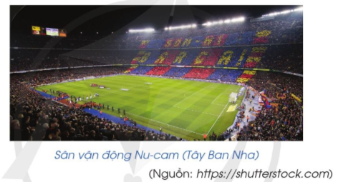  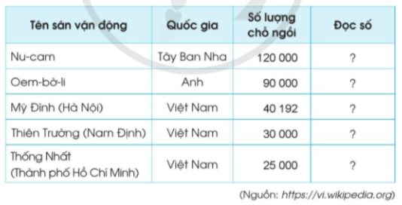  - GV cho HS làm bài cá nhân, đọc bảng, lấy thông tin về sức chứa của các sân vận động và đọc số.  - GV cho HS ghi các số vào bảng con.  - GV nhận xét, chữa bài.  D. HOẠT ĐỘNG VẬN DỤNG, TRẢI NGHIỆM  a. Mục tiêu: Tìm được các số có sáu chữ số và những thông tin liên quan đến các số đó.  b. Cách thức tiến hành  Hoàn thành BT7  Em hãy tìm trên sách, báo, tạp chí các số có sáu chữ số và ghi lại những thông tin liên quan đến các số đó.  - GV cho HS hoạt động nhóm bàn, thu thập các số theo yêu cầu.  - GV cho các nhóm chia sẻ thông tin của mình, các nhóm cùng góp ý, đánh giá kết quả của nhóm khác.  * CỦNG CỐ  - GV nhận xét, tóm tắt lại những nội dung chính của bài học.  - GV nhận xét, đánh giá sự tham gia của HS trong giờ học, khen ngợi những HS tích cực; nhắc nhở, động viên những HS còn chưa tích cực, nhút nhát.  * DẶN DÒ  - Ôn tập kiến thức đã học.  - Hoàn thành bài tập trong SBT.  - Đọc và chuẩn bị trước Bài 6 – Các số có nhiều chữ số | - HS chú ý lắng nghe, giơ tay phát biểu.  - HS chú ý nghe, hình thành động cơ học tập.  - HS lắng nghe, tiếp thu kiến thức.  - HS lắng nghe, ghi vở, đồng thanh.  + Cá nhân – cặp đôi – đồng thanh.  - HS lắng nghe, suy nghĩ, giơ tay phát biểu chỉ rõ chữ số ở mỗi hàng.  - HS hoàn thành bài theo yêu cầu.  - Kết quả (bảng dưới)  - HS hoàn thành bài theo yêu cầu vào vở ghi.  - Kết quả:  a) 48 456: Bốn mươi tám nghìn bốn trăm năm mươi sáu  809 824: Tám trăm linh chín nghìn tám trăm hai mươi tư  315 211: Ba trăm mười lăm nghìn hai trăm mười một  673 105: Sáu trăm bảy mươi ba nghìn một trăm linh năm  b) Tám mươi bảy nghìn sáu trăm linh một: 87 601  Chín nghìn không trăm ba mươi tư: 9 034  Hai mươi hai nghìn năm trăm hai mươi lăm: 22 525  Bốn trăm mười tám nghìn ba trăm linh bốn: 418 304  Năm trăm hai mươi bảy nghìn sáu trăm bốn mươi mốt: 527 641  - HS hoàn thành bài theo yêu cầu.  - Kết quả:  a) Số 434 715 gồm 4 trăm nghìn 3 chục nghìn 4 nghìn 7 trăm 1 chục 5 đơn vị.  b) Số 658 089 gồm 6 trăm nghìn 5 chục nghìn 8 nghìn 0 trăm 8 chục 9 đơn vị.  c) Số 120 405 gồm 1 trăm nghìn 2 chục nghìn 0 nghìn 4 trăm 0 chục 5 đơn vị.  - HS hoàn thành bài theo yêu cầu vào vở ghi.  - Kết quả:  35 867 = 30 000 + 5 000 + 800 + 60 + 7  83 769 = 80 000 + 3 000 + 700 + 60 + 9  283 760 = 200 000 + 80 000 + 3 000 + 700 + 60  50 346 = 50 000 + 300 + 40 + 6  176 891 = 100 000 + 70 000 + 6 000 + 800 + 90 + 1  - HS hoàn thành bài theo yêu cầu vào vở ghi.  - Kết quả:  a) Các số có thể xếp được là: 819 053, 918 530, 319 805,…  b) Năm số: 813 905, 910 538, 518 093, 319 850, 815 093  - HS hoàn thành bài theo yêu cầu vào vở ghi.  - Kết quả:  - HS hoàn thành bài theo yêu cầu vào vở ghi.  - Kết quả:  Ví dụ: Theo số liệu thống kê năm 2019, nước ta có khoảng 751 067 người dân tộc Dao sinh sống chủ yếu ở các tỉnh Hà Giang, Tuyên Quang, Lào Cai, Yên Bái, Quảng Ninh.  - HS chú ý lắng nghe, tiếp thu và rút kinh nghiệm  - HS chú ý nghe, quan sát bảng và ghi vở.
  Tên sân vận động | Quốc gia | Số lượng chỗ ngồi | Đọc s
  Nu-cam | Tây Ban Nha | 120 000 | Một trăm hai mươi nghìn
  Oem-bờ-li | Anh | 90 000 | Chín mươi nghìn
  Mỹ Đình (Hà Nội) | Việt Nam | 40 192 | Bốn mươi nghìn một trăm chín mươi hai
  Thiên Trường (Nam Định) | Việt Nam | 30 000 | Ba mươi nghìn
  Thống Nhất (Thành phố Hồ Chí Minh) | Việt Nam | 25 000 | Hai mươi lăm nghìn
Bảng kết quả BT1
Viết số | Trăm nghìn | Chục nghìn | Nghìn | Trăm | Chục | Đơn vị | Đọc số
356 871 | 3 | 5 | 6 | 8 | 7 | 1 | Ba trăm năm mươi sáu nghìn tám trăm bảy mươi mốt
436 572 | 4 | 3 | 6 | 5 | 7 | 2 | Bốn trăm ba mươi sáu nghìn năm trăm bảy mươi hai
245 694 | 2 | 4 | 5 | 6 | 9 | 4 | Hai trăm bốn mươi lăm nghìn sáu trăm chín mươi tư
203 649 | 2 | 0 | 3 | 6 | 4 | 9 | Hai trăm linh ba nghìn sáu trăm bốn mươi chín
723 025 | 7 | 2 | 3 | 0 | 2 | 5 | Bảy trăm hai mươi ba nghìn không trăm hai mươi lăm
154 870 | 1 | 5 | 4 | 8 | 7 | 0 | Một trăm năm mươi tư nghìn tám trăm bảy mươi

ĐIỀU CHỈNH BỔ SUNG
...............................................................................................................................................................................................................................................................................................................................................................................................................
__________________________________________________________________
Thứ………. ngày…….. tháng ……. năm 202…..

BÀI 6: CÁC SỐ CÓ NHIỀU CHỮ SỐ
I. YÊU CẦU CẦN ĐẠT
1. Kiến thức, kĩ năng:
Sau bài học này, HS sẽ:
- Đếm, đọc, viết được các số có nhiều chữ số (đến lớp triệu).
- Nhận biết được 10 trăm triệu = 1 tỉ và 1 000 triệu = 1 tỉ.
- Phát triển các năng lực toán học.
2. Năng lực
Năng lực chung:
- Năng lực giao tiếp, hợp tác: Trao đổi, thảo luận với giáo viên và bạn bè để thực hiện các nhiệm vụ học tập.
- Năng lực giải quyết vấn đề và sáng tạo: Sử dụng các kiến thức đã học ứng dụng vào thực tế, tìm tòi, phát hiện giải quyết các nhiệm vụ trong cuộc sống.
Năng lực riêng:
- Năng lực tư duy và lập luận toán học, năng lực mô hình hóa toán học, năng lực giao tiếp toán học, năng lực sử dụng công cụ và phương tiện học toán: Thông qua việc nhận biết các số có nhiều chữ số (đến lớp triệu).
- Năng lực giải quyết vấn đề toán học: Thông qua nhận biết giá cả của đồ vật.
3. Phẩm chất
- Chăm chỉ: Chăm học, ham học, có tinh thần tự học; chịu khó đọc sách giáo khoa, tài liệu và thực hiện các nhiệm vụ cá nhân.
- Trung thực: trung thực trong thực hiện giải bài tập, thực hiện nhiệm vụ, ghi chép và rút ra kết luận.
- Yêu thích môn học, sáng tạo, có niềm hứng thú, say mê các con số để giải quyết bài toán.
- Rèn luyện tính cẩn thận, chính xác, phát huy ý thức chủ động, trách nhiệm và bồi dưỡng sự tự tin, hứng thú trong việc học.
II. PHƯƠNG PHÁP VÀ THIẾT BỊ DẠY HỌC
1. Phương pháp dạy học
- Vấn đáp, động não, trực quan, hoạt động nhóm.
- Nêu vấn đề, giải quyết vấn đề.
2. Thiết bị dạy học
a. Đối với giáo viên
- Bộ đồ dùng dạy, học Toán 4.
- Máy tính, máy chiếu.
- Các tấm, khối, thanh như ở các bài trước.
b. Đối với học sinh
- SHS.
- Vở ghi, dụng cụ học tập theo yêu cầu của GV.
III. CÁC HOẠT ĐỘNG DẠY HỌC
HOẠT ĐỘNG CỦA GIÁO VIÊN | HOẠT ĐỘNG CỦA HỌC SINH
A. HOẠT ĐỘNG KHỞI ĐỘNG  a. Mục tiêu: Tạo tâm thế hứng thú, kích thích sự tò mò của HS trước khi vào bài học.  b. Cách thức tiến hành:  - GV chiếu hình ảnh và yêu cầu HS đọc thông tin trong tranh khởi động để có cảm nhận về các số triệu:  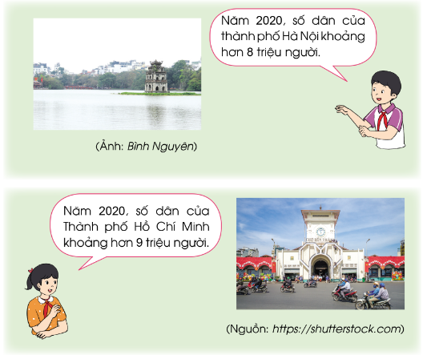  - GV mời 2 HS đọc lời thoại của 2 nhân vật.  - GV có thể đặt một số câu hỏi: “Số 8 triệu có bao nhiêu chữ số?”, “Số 9 triệu có mấy chữ số 0?”  - GV dẫn dắt vào bài học: “Chúng ta vừa được gợi nhắc lại kiến thức các số trong phạm vi 1 000 000. Cô trò mình sau đây sẽ cùng tìm hiểu kiến thức mới trong “Bài 6: Các số có nhiều chữ số”  B. HOẠT ĐỘNG HÌNH THÀNH KIẾN THỨC  a. Mục tiêu: Nhận biết được các số tròn triệu.  b. Cách thức tiến hành:  - GV hướng dẫn HS:  + 10 trăm nghìn gọi là 1 triệu, viết là 1 000 000  + 10 triệu gọi là 1 chục triệu, viết là 10 000 000  + 10 chục triệu gọi là 1 trăm triệu, viết là 100 000 000  + 10 trăm triệu gọi là 1 tỉ, viết là 1 000 000 000  + GV giới thiệu thêm: Ngoài ra, người ta còn sử dụng cách nói khác “Một nghìn triệu gọi là một tỉ”.  - GV chốt lại cách đọc, viết các số tròn triệu nói trên.  - GV lưu ý HS: Khi đọc, viết các số nhiều chữ số, ta cần chú ý đến số chữ số để không nhầm lẫn.  Ví dụ: Số 1 000 000 là số có 7 chữ số trong đó có 6 chữ số 0; số 100 000 000 là số có 9 chữ số trong đó có 8 chữ số 0,…  - GV yêu cầu HS viết một vài số tròn triệu khác rồi đọc và viết vào giấy nháp hoặc bảng con.  C. HOẠT ĐỘNG THỰC HÀNH, LUYỆN TẬP  a. Mục tiêu:  - Đếm, đọc, viết các số có nhiều chữ số (đến lớp triệu).  - Nhận biết được 10 trăm triệu = 1 tỉ, 1 000 triệu = 1 tỉ.  b. Cách thức tiến hành  Nhiệm vụ 1: Hoàn thành BT1  a) Hãy đếm thêm 1 triệu từ 1 triệu đến 10 triệu.  b) Hãy đếm thêm 1 chục triệu từ 1 chục triệu đến 1 trăm triệu.  c) Hãy đếm thêm 1 trăm triệu từ 1 trăm triệu đến 1 tỉ.  - GV cho HS làm bài cá nhân, thực hiện theo yêu cầu bài tập.  - GV mời 3 HS đọc kết quả, một học sinh đọc kết quả của một câu.  - GV cho lớp nhận xét, chữa bài.  Nhiệm vụ 2: Hoàn thành BT2  a) Đọc các số sau: 2 000 000, 5 000 000, 40 000 000, 600 000 000.  b) Viết các số sau rồi cho biết mỗi số có bao nhiêu chữ số, mỗi số có bao nhiêu chữ số 0.  Tám mươi nghìn, sáu mươi triệu, ba mươi hai triệu, bốn triệu, năm trăm triệu, hai trăm bốn mươi triệu.  - GV cho HS làm bài cá nhân, thực hiện đọc, viết số và đếm số chữ số theo yêu cầu.  - GV chấm vở của một số HS, chữa bài và nhận xét.  Nhiệm vụ 3: Hoàn thành BT3  Số ?  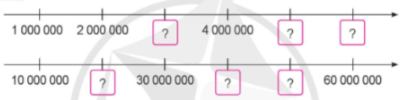  - GV cho HS làm bài cá nhân, thực hiện điền số thích hợp vào ô trống.  - GV gợi ý:  + Câu a: HS đếm thêm 1 triệu để nhận biết các số thích hợp.  + Câu b: HS đếm thêm 1 chục triệu để nhận biết các số thích hợp.  - GV mời 2 HS lên bảng điền số.  - GV chữa bài.  D. HOẠT ĐỘNG VẬN DỤNG, TRẢI NGHIỆM  a. Mục tiêu: Nhận biết được giá cả của đồ vật.  b. Cách thức tiến hành  Nhiệm vụ 1: Hoàn thành BT4  Nói cho bạn nghe giá bán của một số đồ vật sau:  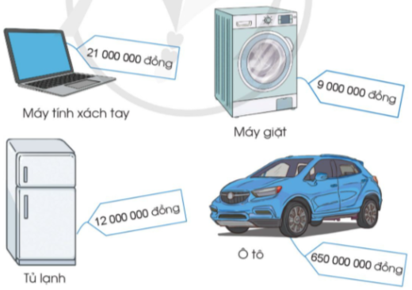  - GV cho HS hoạt động cặp đôi, thực hiện theo yêu cầu bài toán.  - GV gọi một vài cặp lên đọc số cho nhau nghe.  - GV nhận xét.  Nhiệm vụ 2: Hoàn thành BT  Số 990 000 000 có mấy chữ số 0?  A. 5  B. 6  C. 7  D. 8  - GV cho HS làm bài cá nhân, thực hiện đếm chữ số 0 của số đã cho.  - GV mời 1 HS đọc kết quả.  - GV chốt đáp án.  * CỦNG CỐ  - GV nhận xét, tóm tắt lại những nội dung chính của bài học.  - GV nhận xét, đánh giá sự tham gia của HS trong giờ học, khen ngợi những HS tích cực; nhắc nhở, động viên những HS còn chưa tích cực, nhút nhát.  * DẶN DÒ  - Ôn tập kiến thức đã học.  - Hoàn thành bài tập trong SBT.  - Đọc và chuẩn bị trước Bài 7 – Các số có nhiều chữ số (tiếp theo) | - HS chú ý lắng nghe, giơ tay phát biểu.  - HS lắng nghe, suy nghĩ trả lời.  - HS chú ý nghe, hình thành động cơ học tập.  - HS lắng nghe, ghi vở, tiếp thu kiến thức.  - HS lắng nghe, tiếp thu kiến thức.  - HS thực hiện theo yêu cầu.  - HS hoàn thành bài theo yêu cầu vào vở ghi.  - Kết quả:  a) 1 triệu, 2 triệu, 3 triệu, 4 triệu, 5 triệu, 6 triệu, 7 triệu, 8 triệu, 9 triệu, 10 triệu.  b) 1 chục triệu, 2 chục triệu, 3 chục triệu, 4 chục triệu, 5 chục triệu, 6 chục triệu, 7 chục triệu, 8 chục triệu, 9 chục triệu, 1 trăm triệu.  c) 1 trăm triệu, 2 trăm triệu, 3 trăm triệu, 4 trăm triệu, 5 trăm triệu, 6 trăm triệu, 7 trăm triệu, 8 trăm triệu, 9 trăm triệu, 1 tỉ.  - HS hoàn thành bài theo yêu cầu vào vở ghi.  - Kết quả:  a) 2 000 000 đọc là: Hai triệu  5 000 000 đọc là: Năm triệu  40 000 000 đọc là: Bốn mươi triệu  600 000 000 đọc là: Sáu trăm triệu  b) + Tám mươi nghìn: 80 000. Số 80 000 có 5 chữ số và có 4 chữ số 0.  + Sáu mươi triệu: 60 000 000. Số 60 000 000 có 8 chữ số và có 7 chữ số 0.  + Ba mươi hai triệu: 32 000 000. Số 32 000 000 có 8 chữ số và có 6 chữ số 0.  + Bốn triệu: 4 000 000. Số 4 000 000 có 7 chữ số và có 6 chữ số 0.  + Năm trăm triệu: 500 000 000. Số 500 000 000 có 9 chữ số và có 8 chữ số 0.  + Hai trăm bốn mươi triệu: 240 000 000. Số 240 000 000 có 9 chữ số và có 7 chữ số 0.  - HS hoàn thành bài theo yêu cầu vào vở ghi.  - Kết quả:  + Tia số 1:  Các số trong ô ? lần lượt là: 3 000 000, 5 000 000, 6 000 000  + Tia số 2:  Các số trong ô ? lần lượt là: 20 000 000, 40 000 000, 50 000 000  - HS hoàn thành bài theo yêu cầu vào vở ghi.  - Kết quả:  + Máy tính xách tay có giá bán là hai mươi mốt triệu đồng.  + Máy giặt có giá bán là chín triệu đồng.  + Chiếc tủ lạnh có giá bán là mười hai triệu đồng.  + Chiếc ô tô có giá bán là sáu trăm năm mươi triệu đồng.  - HS hoàn thành bài theo yêu cầu.  - Kết quả: Chọn C  - HS chú ý lắng nghe, tiếp thu và rút kinh nghiệm.  - HS chú ý nghe, quan sát bảng và ghi vở.

ĐIỀU CHỈNH BỔ SUNG
...............................................................................................................................................................................................................................................................................................................................................................................................................
__________________________________________________________________
Thứ………. ngày…….. tháng ……. năm 202…..

BÀI 7: CÁC SỐ CÓ NHIỀU CHỮ SỐ (TIẾP THEO)

(2 tiết)
I. YÊU CẦU CẦN ĐẠT
1. Kiến thức, kĩ năng:
Sau bài học này, HS sẽ:
- Đọc, viết được các số có nhiều chữ số (đến lớp triệu).
- Nhận biết được cấu tạo thập phân của một số và giá trị theo vị trí của mỗi chữ số trong số đó.
- Phát triển các năng lực toán học.
2. Năng lực
Năng lực chung:
- Năng lực giao tiếp, hợp tác: Trao đổi, thảo luận với giáo viên và bạn bè để thực hiện các nhiệm vụ học tập.
- Năng lực giải quyết vấn đề và sáng tạo: Sử dụng các kiến thức đã học ứng dụng vào thực tế, tìm tòi, phát hiện giải quyết các nhiệm vụ trong cuộc sống.
Năng lực riêng:
- Năng lực tư duy và lập luận toán học, năng lực mô hình hóa toán học, năng lực giao tiếp toán học: Thông qua việc đọc, viết, phân tích cấu tạo thập phân của các số có nhiều chữ số.
- Năng lực giải quyết vấn đề toán học.
3. Phẩm chất
- Chăm chỉ: Chăm học, ham học, có tinh thần tự học; chịu khó đọc sách giáo khoa, tài liệu và thực hiện các nhiệm vụ cá nhân.
- Trung thực: trung thực trong thực hiện giải bài tập, thực hiện nhiệm vụ, ghi chép và rút ra kết luận.
- Yêu thích môn học, sáng tạo, có niềm hứng thú, say mê các con số để giải quyết bài toán.
- Rèn luyện tính cẩn thận, chính xác, phát huy ý thức chủ động, trách nhiệm và bồi dưỡng sự tự tin, hứng thú trong việc học.
II. PHƯƠNG PHÁP VÀ THIẾT BỊ DẠY HỌC
1. Phương pháp dạy học
- Vấn đáp, động não, trực quan, hoạt động nhóm.
- Nêu vấn đề, giải quyết vấn đề.
2. Thiết bị dạy học
a. Đối với giáo viên
- Giáo án.
- Bộ đồ dùng dạy, học Toán 4.
- Máy tính, máy chiếu.
- Bảng phụ ghi các hàng từ trăm triệu đến hàng đơn vị trong đó bỏ trống các ô để HS có thể điền và viết số.
b. Đối với học sinh
- SHS.
- Vở ghi, dụng cụ học tập theo yêu cầu của GV.
III. CÁC HOẠT ĐỘNG DẠY HỌC
HOẠT ĐỘNG CỦA GIÁO VIÊN | HOẠT ĐỘNG CỦA HỌC SINH
TIẾT 1  A. HOẠT ĐỘNG KHỞI ĐỘNG  a. Mục tiêu: Tạo tâm thế hứng thú, kích thích sự tò mò của HS trước khi vào bài học.  b. Cách thức tiến hành:  - GV vẽ một tia số, trên tia số có bỏ trống vài số. GV yêu cầu HS ghi các số trong ô trống vào bảng phụ vào giơ bảng nhanh nhất.  Ví dụ:  - GV tuyên dương những HS hoàn thành tốt.  - GV dẫn dắt vào bài học: “Chúng ta vừa được gợi nhắc lại về số có nhiều chữ số (đến lớp triệu). Cô trò mình sau đây sẽ cùng tiếp tục tìm hiểu kiến thức này trong “Bài 7: Các số có nhiều chữ số (tiếp theo)”  B. HOẠT ĐỘNG HÌNH THÀNH KIẾN THỨC  a. Mục tiêu: Đọc, viết được các số có nhiều chữ số (đến lớp triệu).  b. Cách thức tiến hành:  - GV chiếu hình ảnh:  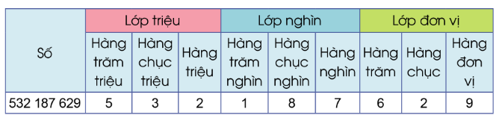  - GV cho HS quan sát số đã cho 532 187 629 và việc phân tích các chữ số của số đã cho vào từng hàng (phân tích số theo hàng).  - GV yêu cầu HS đọc số: Năm trăm ba mươi hai triệu một trăm tám mươi bảy nghìn sáu trăm hai mươi chín.  - GV giới thiệu:  + Lớp đơn vị, lớp nghìn, lớp triệu:  Hàng đơn vị, hàng chục, hàng trăm hợp thành lớp đơn vị.  Hàng nghìn, hàng chục nghìn, hàng trăm nghìn hợp thành lớp nghìn.  Hàng triệu, hàng chục triệu, hàng trăm triệu hợp thành lớp triệu.  + Quy tắc đọc số có nhiều chữ số:  Khi đọc số có nhiều chữ số, ta tách số thành từng lớp, lớp đơn vị đến lớp nghìn rồi lớp triệu, mỗi lớp có ba hàng. Sau đó, dựa vào cách đọc số có tới ba chữ số thuộc từng lớp để đọc và đọc từ trái sang phải.  - GV viết một số tùy ý và yêu cầu HS đọc và nêu được số đó gồm các lớp nào, các hàng nào.  Ví dụ: 327 658 412  C. HOẠT ĐỘNG THỰC HÀNH, LUYỆN TẬP  a. Mục tiêu:  - Đọc, viết các số có nhiều chữ số (đến lớp triệu).  - Nhận biết giá trị của mỗi chữ số trong số đã cho.  - Đọc, viết số dưới dạng tổng theo từng hàng (dạng khai triển thập phân).  - Đọc bảng số liệu thống kê và trả lời câu hỏi.  b. Cách thức tiến hành  Nhiệm vụ 1: Hoàn thành BT1  Thực hiện (theo mẫu):  a)  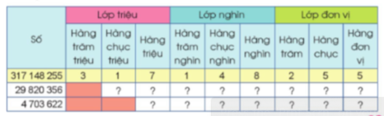  b)  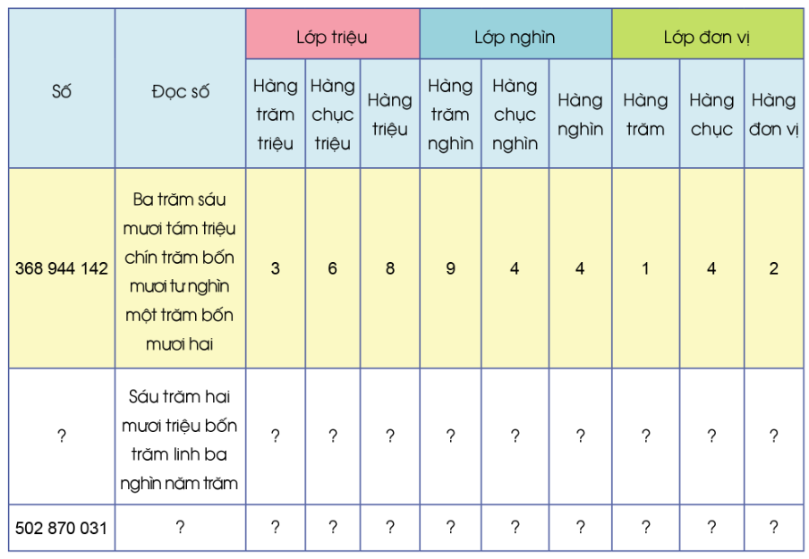  - GV cho HS làm bài cá nhân, thực hiện điền số theo yêu cầu.  - GV hướng dẫn HS phân tích mẫu (dạng phân tích số theo hàng).  - GV hướng dẫn:  + Câu a: HS phân tích các chữ số của số đã cho vào từng hàng. Từ đó chọn các chữ số thích hợp để điền vào ?.  + Câu b: HS đọc và viết số đã cho, và làm tương tự câu a.  - GV cho HS đổi chéo vở kiểm tra bài của bạn, hai bạn trình bày kết quả, lớp nhận xét.  - GV chữa bài, lưu ý chữ số 0 ở các hàng.  * CỦNG CỐ  - GV nhận xét, tóm tắt lại những nội dung chính của bài học.  - GV nhận xét, đánh giá sự tham gia của HS trong giờ học, khen ngợi những HS tích cực; nhắc nhở, động viên những HS còn chưa tích cực, nhút nhát.  * DẶN DÒ  - Ôn tập kiến thức đã học.  - Hoàn thành bài tập trong SBT.  - Đọc và chuẩn bị trước Bài 8 – Luyện tập | - HS lắng nghe, thực hiện theo yêu cầu.  - HS chú ý nghe, hình thành động cơ học tập.  - HS lắng nghe, đồng thanh.  + Cá nhân – cặp đôi – đồng thanh.  - HS lắng nghe, ghi vở, tiếp thu kiến thức.  - HS thực hiện theo yêu cầu.  Trả lời:  - Số 327 658 412 gồm  + Lớp triệu, lớp nghìn và lớp đơn vị  + Hàng trăm triệu, hàng chục triệu, hàng triệu, hàng trăm nghìn, hàng chục nghìn, hàng nghìn, hàng trăm, hàng chục, hàng đơn vị.  - HS hoàn thành bài theo yêu cầu vào vở ghi.  - Kết quả: (bảng dưới)  - HS hoàn thành bài theo yêu cầu vào vở ghi.  - Kết quả:  a) 48 320 103 đọc là: Bốn mươi tám triệu ba trăm hai mươi nghìn một trăm linh ba  2 600 332 đọc là: Hai triệu sáu trăm nghìn ba trăm ba mươi hai  710 108 280 đọc là: Bảy trăm mười triệu một trăm linh tám nghìn hai trăm tám mươi  8 000 001 đọc là: Tám triệu không trăm linh một  b) - Hai trăm bảy mươi lăm triệu: 275 000 000  - Sáu trăm bốn mươi mốt triệu tám trăm hai mươi nghìn: 641 820 000  - Chín trăm mười lăm triệu một trăm bốn mươi tư nghìn bốn trăm linh bảy: 915 144 407  - Hai trăm linh bốn triệu năm trăm sáu mươi bảy nghìn hai trăm: 204 567 200  c)  - HS hoàn thành bài theo yêu cầu vào vở ghi.
  Số | 73 851 | 31 091 | 69 358 | 402 473 | 3 075 229
  Giá trị của chữ số 3 | 3 000 | 30 000 | 300 | 3 | 3  000 000
ĐIỀU CHỈNH BỔ SUNG
...............................................................................................................................................................................................................................................................................................................................................................................................................
__________________________________________________________________

TUẦN 3:
Thứ………. ngày…….. tháng ……. năm 202…..

BÀI 7: CÁC SỐ CÓ NHIỀU CHỮ SỐ (TIẾP THEO)

( tiết 2)
Xem YCCĐ TIẾT 1 TIẾT 2  Nhiệm vụ 2: Hoàn thành BT2  a) Đọc các số sau: 48 320 103, 2 600 332, 710 108 280, 8 000 001.  b) Viết các số sau:  - Hai trăm bảy mươi lăm triệu.  - Sáu trăm bốn mươi mốt triệu tám trăm hai mươi nghìn.  - Chính trăm mười lăm triệu một trăm bốn mươi tư nghìn bốn trăm linh bảy.  - Hai trăm linh bốn triệu năm trăm sáu mươi bảy nghìn hai trăm.  c) Nêu giá trị của chữ số 3 trong mỗi số ở bảng sau (theo mẫu):  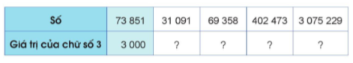  - GV cho HS hoạt động cặp đôi, lần lượt thực hiện các câu.  - GV mời một số HS trình bày kết quả.  - GV nhận xét, chữa bài.  Nhiệm vụ 3: Hoàn thành BT3  Viết mỗi số sau thành tổng (theo mẫu):  Mẫu: 2 196 245 = 2 000 000 + 100 000 + 90 000 + 6 000 + 200 + 40 + 5  3 195 204, 704 090, 32 000 450, 68 041 071.  - GV cho HS làm bài cá nhân, thực hiện viết số thành tổng.  - GV hướng dẫn HS phân tích mẫu. HS đọc, viết số thành tổng theo từng hàng (dạng khai triển thập phân).  - GV mời 4 HS lên bảng giải bài, lớp nhận xét.  - GV chữa bài.  Nhiệm vụ 4: Hoàn thành BT4  Số liệu điều tra dân số của một số quốc gia tính đến ngày 21 tháng 6 năm 2022 được thống kê trong bảng dưới đây:  Em hãy đọc và nói cho bạn nghe số dân của mỗi quốc gia trên.  - GV cho HS hoạt động nhóm 4 người, đọc thông tin về số liệu điều tra dân số của một số quốc gia trong bài.  - GV yêu cầu mỗi nhóm đặt câu hỏi cho nhóm khác để chia sẻ thông tin có được khi đọc bảng.  Ví dụ: Dân số Việt Nam là bao nhiêu người?, Trong thống kê ở trên, quốc gia nào đông dân nhất? Ít dân nhất?  - GV nhận xét.  D. HOẠT ĐỘNG VẬN DỤNG, TRẢI NGHIỆM  a. Mục tiêu: Tìm số có nhiều chữ số dựa trên thông tin cho trước về các hàng trong số đó.  b. Cách thức tiến hành  Hoàn thành BT5  Trò chơi “Truy tìm mật mã”  Tìm mật mã để mở chiếc két, biết rằng đó là một số có sáu chữ số với những thông tin sau:  - Chữ số hàng trăm nghìn lớn hơn 2 và nhỏ hơn 4.  - Chữ số hàng đơn vị là số lớn nhất có một chữ số.  - Chữ số hàng chục bằng chữ số hàng trăm.  - Chữ số hàng nghìn là 7.  - Chữ số hàng chục là 2.  - Chữ số hàng chục nghìn là 0.  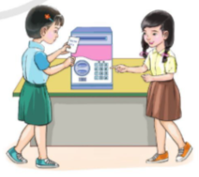  - GV cho HS hoạt động nhóm bàn, thảo luận để tìm ra mật mã.  - GV mời nhóm nào giải nhanh nhất trình bày kết quả.  - GV chữa bài, tuyên dương nhóm chiến thắng.  * CỦNG CỐ:- GV nhận xét, tóm tắt lại những nội dung chính của bài học.  - GV nhận xét, đánh giá sự tham gia của HS trong giờ học, khen ngợi những HS tích cực; nhắc nhở, động viên những HS còn chưa tích cực, nhút nhát.  * DẶN DÒ:- Ôn tập kiến thức đã học.  - Hoàn thành bài tập trong SBT.  - Đọc và chuẩn bị trước Bài 8 – Luyện tập | - HS hoàn thành bài theo yêu cầu vào vở ghi.  - Kết quả:  3 195 204 = 3 000 000 + 100 000 + 90 000 + 5 000 + 200 + 4  704 090 = 700 000 + 4 000 + 90  32 000 450 = 30 000 000 + 2 000 000 + 400 + 50  68 041 071 = 60 000 000 + 8 000 000 + 40 000 + 1 000 + 70 + 1  - HS hoàn thành bài theo yêu cầu vào vở ghi.  3 195 204 = 3 000 000 + 100 000 + 90 000 + 5000 + 200 + 4  704 090 = 700 000 + 4000 + 90  32 000 450 = 30 000 000 + 2 000 000 +400 000 + 50  68 041 071 = 60 000 + 8 000 000 +40 000 + 1000 + 70 +1  - Kết quả:  Lào có số dân là bảy triệu bốn trăm bảy mươi tám nghìn hai trăm chín mươi tư người.  Phi-líp-pin có số dân là một trăm mười hai triệu bốn trăm bảy mươi nghìn bốn trăm sáu mươi người.  Việt Nam có số dân là chín mươi tám triệu chín trăm ba mươi hai nghìn tám trăm mười bốn người.  Thái Lan có số dân là bảy mươi triệu không trăm bảy mươi tư nghìn bảy trăm bảy mươi sáu người.  - HS hoàn thành bài theo yêu cầu vào vở ghi.  - Kết quả:  HS hoạt động nhóm đôi. Các nhóm thi xem:“ AI NHANH HƠN”  + Chữ số hàng trăm nghìn lớn hơn 2 và nhỏ hơn 4 nên chữ số hàng trăm nghìn là 3.  + Chữ số hàng chục nghìn là 0.  + Chữ số hàng nghìn là 7.  + Chữ số hàng chục bằng chữ số hàng trăm nên chữ số hàng trăm là 2.  + Chữ số hàng chục là 2.  + Chữ số hàng đơn vị là số lớn nhất có một chữ số nên chữ số hàng đơn vị là 9.  Vậy mật mã để mở chiếc két là 307 229.  - HS chú ý lắng nghe, tiếp thu và rút kinh nghiệm.  - HS chú ý nghe, quan sát bảng và ghi vở.
  Quốc gia | Số dân (người)
  Lào | 7 478 294
  Phi-líp-pin | 112 470 460
  Việt Nam | 98 932 814
  Thái Lan | 70 074 776
ĐIỀU CHỈNH SAU TIẾT DẠY
……………………………………………………………………………..
………………………………………………………………………….

Thứ………. ngày…….. tháng ……. năm 202…..

BÀI 8: LUYỆN TẬP

(1 tiết)
I. YÊU CẦU CẦN ĐẠT
1. Kiến thức, kĩ năng:
Sau bài học này, HS sẽ:
- Luyện tập về đọc, viết các số có nhiều chữ số (đến lớp triệu); nhận biết giá trị theo vị trí của mỗi chữ số trong số đã cho và viết số dưới dạng khai triển thập phân.
- Phát triển các năng lực toán học.
2. Năng lực
Năng lực chung:
- Năng lực giao tiếp, hợp tác: Trao đổi, thảo luận với giáo viên và bạn bè để thực hiện các nhiệm vụ học tập.
- Năng lực giải quyết vấn đề và sáng tạo: Sử dụng các kiến thức đã học ứng dụng vào thực tế, tìm tòi, phát hiện giải quyết các nhiệm vụ trong cuộc sống.
Năng lực riêng:
- Năng lực tư duy và lập luận toán học, năng lực giao tiếp toán học: Thông qua việc ôn luyện tổng hợp các kiến thức đã học.
- Năng lực giải quyết vấn đề.
3. Phẩm chất
- Chăm chỉ: Chăm học, ham học, có tinh thần tự học; chịu khó đọc sách giáo khoa, tài liệu và thực hiện các nhiệm vụ cá nhân.
- Trung thực: trung thực trong thực hiện giải bài tập, thực hiện nhiệm vụ, ghi chép và rút ra kết luận.
- Yêu thích môn học, sáng tạo, có niềm hứng thú, say mê các con số để giải quyết bài toán.
- Rèn luyện tính cẩn thận, chính xác, phát huy ý thức chủ động, trách nhiệm và bồi dưỡng sự tự tin, hứng thú trong việc học.
II. PHƯƠNG PHÁP VÀ THIẾT BỊ DẠY HỌC
1. Phương pháp dạy học
- Vấn đáp, động não, trực quan, hoạt động nhóm.
- Nêu vấn đề, giải quyết vấn đề.
2. Thiết bị dạy học
a. Đối với giáo viên
- Bộ đồ dùng dạy, học Toán 4.
- Máy tính, máy chiếu.
- Bảng phụ cho bài 4.
b. Đối với học sinh
- SHS.
- Vở ghi, dụng cụ học tập theo yêu cầu của GV.
III. CÁC HOẠT ĐỘNG DẠY HỌC
HOẠT ĐỘNG CỦA GIÁO VIÊN | HOẠT ĐỘNG CỦA HỌC SINH
A. HOẠT ĐỘNG KHỞI ĐỘNG  a. Mục tiêu: Tạo tâm thế hứng thú, kích thích sự tò mò của HS trước khi vào bài học.  b. Cách thức tiến hành:  - GV viết bài toán lên bảng, yêu cầu HS lên bảng giải bài.  Ví dụ:  a. Đọc, viết số: 5, 8, 6, 9, 0, 2, 1, 3, 3  b. Viết số ở câu a thành tổng.  - GV dẫn dắt vào bài học: “Chúng ta vừa được gợi nhắc lại kiến thức về số có nhiều chữ số (đến lớp triệu). Cô trò mình sau đây sẽ cùng luyện tập kiến thức này trong “Bài 8: Luyện tập”  B. HOẠT ĐỘNG THỰC HÀNH, LUYỆN TẬP  a. Mục tiêu:  - Đọc, viết các số có nhiều chữ số; cho biết chữ số cần tìm thuộc hàng nào, lớp nào.  - Viết số dưới dạng khai triển thập phân; làm quen với lối viết gọn (kết hợp chữ số và lời nói).  b. Cách thức tiến hành  Nhiệm vụ 1: Hoàn thành BT1  a) Đọc các số sau: 465 399, 10 000 000, 568 384 000, 1 000 000 000.  b) Viết các số sau rồi cho biết mỗi số có bao nhiêu chữ số:  Chín trăm sáu mươi bảy triệu, bốn trăm bốn mươi tư triệu, một tỉ, hai mươi bảy triệu năm trăm nghìn.  - GV cho HS làm bài cá nhân, thực hiện đọc, viết các số có nhiều chữ số và cho biết mỗi số có bao nhiêu chữ số theo yêu cầu.  - GV mời một số HS trình bày kết quả.  - GV chữa bài.  Nhiệm vụ 2: Hoàn thành BT2  Số ?  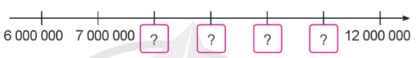  - GV cho HS hoạt động cặp đôi để điền số thích hợp.  - GV gợi ý:  + Tia số thứ nhất: HS đếm thêm 1 triệu để nhận biết các số thích hợp.  + Tia số thứ nhất: HS đếm thêm 1 chục nghìn để nhận biết các số thích hợp.  - GV chữa bài.  Nhiệm vụ 3: Hoàn thành BT3  a) Đọc các số sau và cho biết chữ số 7 trong mỗi số đó thuộc hàng nào, lớp nào: 3 720 598, 72 564 000, 897 560 212.  b) Viết mỗi số sau thành tổng (theo mẫu):  Mẫu: 9 156 372 = 9 000 000 + 100 000 + 50 000 + 6 000 + 300 + 70 + 2  8 151 821, 2 669 000, 6 348 800, 6 507 023.  c) Sử dụng đơn vị là triệu viết lại mỗi số sau (theo mẫu):  Mẫu: 32 000 000 viết là 32 triệu.  2 000 000, 380 000 000, 456 000 000, 71 000 000.  - GV cho HS làm bài cá nhân, thực hiện theo yêu cầu bài toán.  - GV mời 3 HS lên bảng giải bài.  - GV cho lớp nhận xét, chữa bài.  C. HOẠT ĐỘNG VẬN DỤNG, TRẢI NGHIỆM  a. Mục tiêu: Lấy thông tin và đọc được số cho bạn.  b. Cách thức tiến hành  Hoàn thành BT4  Đọc thông tin sau và nói cho bạn nghe các số em đọc được:  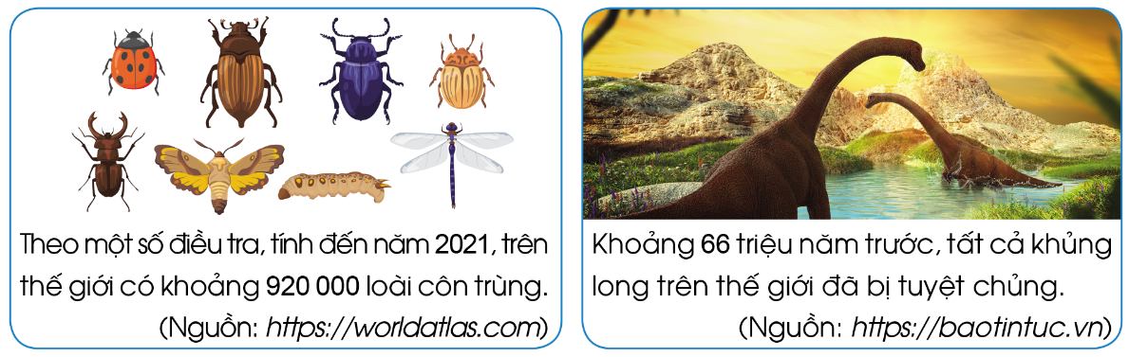  - GV cho HS làm bài cặp đôi, đọc đề bài, lấy thông tin và đọc số.  - GV mời một vài cặp lên đọc số cho nhau nghe.  - GV nhận xét.  Nhiệm vụ 2: Hoàn thành BT  Cho các đồ vật và giá tiền của chúng như sau:  Ti-vi giá 15 triệu; bút chì giá 60 triệu, ngôi nhà giá 1 tỉ, ô tô giá 3 nghìn.  Hai đồ vật nào có giá tiền không hợp lí:  A. Tivi và ngôi nhà  B. Bút chì và ngôi nhà  C. Tivi và ô tô  D. Bút chì và ô tô  - GV cho HS làm bài cá nhân, thực hiện ước lượng và so sánh với thực tế để biết hai đồ vật nào có giá không hợp lí.  - GV cho HS đọc kết quả và yêu cầu xếp lại giá tiền cho đúng.  - GV chốt đáp án.  * CỦNG CỐ  - GV nhận xét, tóm tắt lại những nội dung chính của bài học.  - GV nhận xét, đánh giá sự tham gia của HS trong giờ học, khen ngợi những HS tích cực; nhắc nhở, động viên những HS còn chưa tích cực, nhút nhát.  * DẶN DÒ  - Ôn tập kiến thức đã học.  - Hoàn thành bài tập trong SBT.  - Đọc và chuẩn bị trước Bài 9 – So sánh các số có nhiều chữ số | - HS suy nghĩ, giơ tay lên bảng.  - Kết quả:  a. Đọc: Năm trăm tám mươi sáu triệu chín trăm linh hai nghìn một trăm ba mươi ba.  Viết: 586 902 133  b. 586 902 133 = 500 000 000 + 80 000 000 + 6 000 000 + 900 000 + 2 000 + 100 + 30 + 3  - HS chú ý nghe, hình thành động cơ học tập.  - HS hoàn thành bài theo yêu cầu vào vở ghi.  - Kết quả:  a) 465 399 đọc là: Bốn trăm sáu mươi lăm nghìn ba trăm chín mươi chín.  10 000 000 đọc là: Mười triệu.  568 384 000 đọc là: Năm trăm sáu mươi tám triệu ba trăm tám mươi tư nghìn.  1 000 000 000 đọc là: Một tỉ.  b) - Chín trăm sáu mươi bảy triệu: 967 000 000.  Số 967 000 000 có 9 chữ số.  - Bốn trăm bốn mươi tư triệu: 444 000 000.  Số 444 000 000 có 9 chữ số.  - Một tỉ: 1 000 000 000.  Số 1 000 000 000 có 10 chữ số.  - Hai mươi bảy triệu năm trăm nghìn: 27 500 000.  Số 27 500 000 có 8 chữ số.  - HS hoàn thành bài theo yêu cầu vào vở ghi.  - Kết quả:  + Tia số 1:  Các số trong ô ? lần lượt là: 8 000 000, 9 000 000, 10 000 000, 11 000 000  + Tia số 2:  Các số trong ô ? lần lượt là: 6 640 000, 6 670 000, 6 680 000, 6 700 000, 6 710 000, 6 720 000  - HS hoàn thành bài theo yêu cầu vào vở ghi.  - Kết quả:  a) + 3 720 598 đọc là: Ba triệu bảy trăm hai mươi nghìn năm trăm chín mươi tám.  Chữ số 7 trong số 3 720 598 thuộc hàng trăm nghìn, lớp nghìn.  + 72 564 000 đọc là: Bảy mươi hai triệu năm trăm sáu mươi tư nghìn.  Chữ số 7 trong số 72 564 000 thuộc hàng chục triệu, lớp triệu.  + 897 560 212 đọc là: Tám trăm chín mươi bảy triệu năm trăm sáu mươi nghìn hai trăm mười hai.  Chữ số 7 trong số 897 560 212 thuộc hàng triệu, lớp triệu.  b) 8 151 821 = 8 000 000 + 100 000 + 50 000 + 1 000 + 800 + 20 + 1  2 669 000 = 2 000 000 + 600 000 + 60 000 + 9 000  6 348 800 = 6 000 000 + 300 000 + 40 000 + 8 000 + 800  6 507 023 = 6 000 000 + 500 000 + 7 000 + 20 + 3  c) 2 000 000 viết là 2 triệu.  380 000 000 viết là 380 triệu.  456 000 000 viết là 456 triệu.  71 000 000 viết là 71 triệu.  - HS hoàn thành bài theo yêu cầu.  - Kết quả:  2 021 đọc là hai nghìn không trăm hai mươi mốt.  920 000 đọc là chín trăm hai mươi nghìn.  66 triệu đọc là sáu mươi sáu triệu.  - HS hoàn thành bài theo yêu cầu.  - Kết quả: Chọn D  - HS chú ý lắng nghe, tiếp thu và rút kinh nghiệm  - HS chú ý nghe, quan sát bảng và ghi vở.
ĐIỀU CHỈNH BỔ SUNG
...............................................................................................................................................................................................................................................................................................................................................................................................................
__________________________________________________________________
Thứ………. ngày…….. tháng ……. năm 202…..

BÀI 9: SO SÁNH CÁC SỐ CÓ NHIỀU CHỮ SỐ

(2 tiết)
I. YÊU CẦU CẦN ĐẠT
1. Kiến thức, kĩ năng:
Sau bài học này, HS sẽ:
- So sánh được các số có nhiều chữ số.
- Phát triển các năng lực toán học.
2. Năng lực
Năng lực chung:
- Năng lực giao tiếp, hợp tác: Trao đổi, thảo luận với giáo viên và bạn bè để thực hiện các nhiệm vụ học tập.
- Năng lực giải quyết vấn đề và sáng tạo: Sử dụng các kiến thức đã học ứng dụng vào thực tế, tìm tòi, phát hiện giải quyết các nhiệm vụ trong cuộc sống.
Năng lực riêng:
- Năng lực tư duy và lập luận toán học: Thông qua việc quan sát, phân tích cấu tạo số để so sánh số.
- Năng lực mô hình hóa toán học, năng lực giải quyết vấn đề toán học: Thông qua việc so sánh các số có nhiều chữ số.
- Năng lực giao tiếp toán học: Thông qua việc trình bày cách so sánh số, viết kết quả bằng cách sử dụng các dấu (>, <, =).
3. Phẩm chất
- Chăm chỉ: Chăm học, ham học, có tinh thần tự học; chịu khó đọc sách giáo khoa, tài liệu và thực hiện các nhiệm vụ cá nhân.
- Trung thực: trung thực trong thực hiện giải bài tập, thực hiện nhiệm vụ, ghi chép và rút ra kết luận.
- Yêu thích môn học, sáng tạo, có niềm hứng thú, say mê các con số để giải quyết bài toán.
- Rèn luyện tính cẩn thận, chính xác, phát huy ý thức chủ động, trách nhiệm và bồi dưỡng sự tự tin, hứng thú trong việc học.
II. PHƯƠNG PHÁP VÀ THIẾT BỊ DẠY HỌC
1. Phương pháp dạy học
- Vấn đáp, động não, trực quan, hoạt động nhóm.
- Nêu vấn đề, giải quyết vấn đề.
2. Thiết bị dạy học
a. Đối với giáo viên
- Bộ đồ dùng dạy, học Toán 4.
- Máy tính, máy chiếu.
- Tranh khởi động.
- Các bảng ghi các hàng từ hàng trăm nghìn đến hàng đơn vị.
b. Đối với học sinh
- SHS.
- Vở ghi, dụng cụ học tập theo yêu cầu của GV.
III. CÁC HOẠT ĐỘNG DẠY HỌC
HOẠT ĐỘNG CỦA GIÁO VIÊN | HOẠT ĐỘNG CỦA HỌC SINH
A. HOẠT ĐỘNG KHỞI ĐỘNG  a. Mục tiêu: Tạo tâm thế hứng thú, kích thích sự tò mò của HS trước khi vào bài học.  b. Cách thức tiến hành:  - GV chiếu hình ảnh mở đầu:  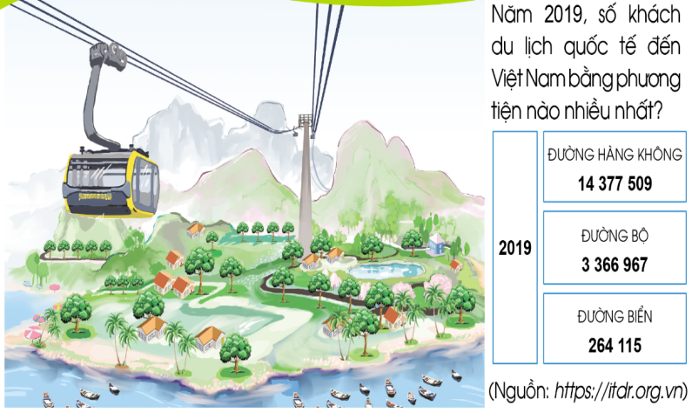  - GV yêu cầu HS quan sát tranh.  - GV đặt câu hỏi: “Em hãy cho biết số khách quốc tế đến Việt Nam bằng đường hàng không là bao nhiêu, bằng đường bộ là bao nhiêu, bằng đường biển là bao nhiêu?”  - Sau khi HS trả lời, GV gợi mở: “Vậy muốn biết số khách du lịch quốc tế đến Việt Nam bằng phương tiện nào nhiều nhất, ta làm thế nào?”  - GV dẫn dắt vào bài học: “Để trả lời cho câu hỏi, cô trò mình sau đây sẽ cùng tìm hiểu trong “Bài 9: So sánh các số có nhiều chữ số”  B. HOẠT ĐỘNG HÌNH THÀNH KIẾN THỨC  a. Mục tiêu: Thực hiện được so sánh các số có nhiều chữ số.  b. Cách thức tiến hành:  - GV hướng dẫn HS:  + So sánh 264 115 và 3 366 967  GV đặt câu hỏi: “Số 264 115 có bao nhiêu chữ số?”, “Số 3 366 967 có bao nhiêu chữ số?”  Sau khi HS nêu được: Số 264 115 có sáu chữ số, số 3 366 967 có bảy chữ số, GV kết luận:  Số nào có nhiều chữ số hơn thì lớn hơn.  Vậy 264 115 < 3 366 967 hay 3 366 967 > 264 115.  + So sánh 217 466 và 213 972  GV yêu cầu HS quan sát hai số và nêu nhận xét về số chữ số của hai số đã cho.  GV hướng dẫn HS so sánh từng cặp chữ số trên cùng một hàng, tính từ trái sang phải:  Cặp chữ số ở hàng nghìn là cặp đầu tiên khác nhau, cụ thể 7 > 3.  Vậy 217 466 > 213 972 hay 213 972 < 217 466  → GV kết luận cách so sánh hai số có cùng chữ số: Ta lần lượt so sánh từng cặp chữ số trên cùng một hàng, kể từ trái sang phải, cho đến khi xuất hiện cặp chữ số đầu tiên khác nhau, số nào chứa chữ số lớn hơn thì lớn hơn (số nào chứa chữ số bé hơn thì bé hơn).  C. HOẠT ĐỘNG THỰC HÀNH, LUYỆN TẬP  a. Mục tiêu: So sánh các số; tìm ra số lớn nhất, số bé nhất; sắp xếp các số theo thứ tự từ bé đến lớn hoặc ngược lại.  b. Cách thức tiến hành  Nhiệm vụ 1: Hoàn thành BT1  >, <, = ?  10 000 ? 9 999  10 000 000 ? 9 999 999  37 093 348 ? 109 234 006  2 000 123 ? 2 000 123  16 689 650 ? 15 710 001  903 125 901 ? 973 125 901  - GV cho HS làm bài cá nhân, thực hiện so sánh các số.  - GV mời 3 HS lên bảng làm bài.  - GV cho lớp nhận xét, chữa bài.  Nhiệm vụ 2: Hoàn thành BT2  a) Sắp xếp các số sau theo thứ tự từ bé đến lớn:  332 085, 120 796, 87 900, 332 002  b) Sắp xếp các số sau theo thứ tự từ lớn đến bé:  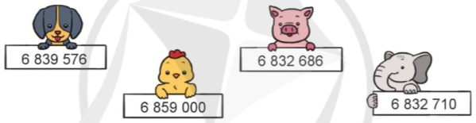  - GV cho HS hoạt động nhóm 4 người, quan sát, đọc số và tiến hành so sánh các số.  - GV yêu cầu các nhóm chia sẻ kết quả. HS trình bày cách làm của mỗi nhóm.  - GV chữa bài.  TIẾT 2  Nhiệm vụ 3: Hoàn thành BT3  Cho các số sau:  a) Tìm số bé nhất.  b) Tìm số lớn nhất.  - GV cho HS hoạt động nhóm 4 người, đọc số và so sánh từng cặp chữ số ở cùng một hàng (tính từ trái sang phải) và trả lời câu hỏi.  - GV mời 1 số HS đọc kết quả.  - GV chữa bài.  Nhiệm vụ 4: Hoàn thành BT4  Chọn chữ số thích hợp cho ô ?  65 09? > 65 098  200 5?9 < 200 510  390 21? = 390 215  129 ?02 > 129 878  57? 967 369 < 571 824 169  23? 400 100 = 235 400 100  - GV cho HS hoạt động cặp đôi, thảo luận để tìm ra chữ số cần điền.  - GV yêu cầu HS áp dụng quy tắc so sánh số có nhiều chữ số.  - GV hướng dẫn: Kí hiệu ? cho biết ở vị trí đo xuất hiện cặp chữ số đầu tiên khác nhau tính từ trái sang phải. Đối chiếu với chữ số cùng hàng với ? của số đang so sánh để tìm chữ số thích hợp.  - GV mời HS lên bảng giải bài.  - GV chữa bài.  Nhiệm vụ 5: Hoàn thành BT5  Bảng thống kê dưới đây cho biết số lượng người của một số dân tộc ở Tây Nguyên tính đến ngày 1 tháng 4 năm 2019.  Hãy đọc bảng và sắp xếp tên các dân tộc trên theo thứ tự số lượng người tăng dần.  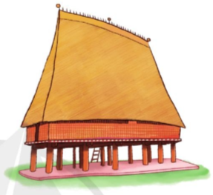  - GV cho HS làm bài cá nhân, thực hiện đọc số liệu và sắp xếp theo thứ tự tăng dần.  - GV yêu cầu HS đặt câu hỏi với bạn để chia sẻ thông tin có được khi đọc bảng.  - GV chữa bài.  D. HOẠT ĐỘNG VẬN DỤNG, TRẢI NGHIỆM  a. Mục tiêu: Đọc được bảng số liệu, so sánh đường kính của các ngôi sao theo yêu cầu.  b. Cách thức tiến hành  Hoàn thành BT6  Hệ Mặt Trời gồm 8 hành tinh đó là: Sao Thủy, Sao Kim, Trái Đất, Sao Hỏa, Sao Mộc, Sao Thổ, Sao Thiên Vương, Sao Hải Vương.  So sánh đường kính của Trái Đất với đường kính của các hành tinh: Sao Mộc, Sao Thủy, Sao Hỏa, Sao Thổ.  - GV cho HS hoạt động cặp đôi, một bạn hỏi một bạn trả lời.  - GV cho một vài cặp trình bày kết quả, HS khác nhận xét.  - GV yêu cầu HS giải thích vì sao đúng, vì sao sai.  - GV chữa bài.  * CỦNG CỐ  - GV nhận xét, tóm tắt lại những nội dung chính của bài học.  - GV nhận xét, đánh giá sự tham gia của HS trong giờ học, khen ngợi những HS tích cực; nhắc nhở, động viên những HS còn chưa tích cực, nhút nhát.  * DẶN DÒ  - Ôn tập kiến thức đã học.  - Hoàn thành bài tập trong SBT.  - Đọc và chuẩn bị trước Bài 10 – Làm tròn số đến hàng trăm nghìn | - HS lắng nghe, suy nghĩ trả lời.  - HS chú ý nghe, hình thành động cơ học tập.  - HS lắng nghe và suy nghĩ.  - HS ghi vở, tiếp thu kiến thức.  - HS ghi vở, tiếp thu kiến thức.  - HS hoàn thành bài theo yêu cầu vào vở ghi.  - Kết quả:  10 000 > 9 999  10 000 000 > 9 999 999  37 093 348 < 109 234 006  2 000 123 = 2 000 123  16 689 650 > 15 710 001  903 125 901 < 973 125 901  - HS hoàn thành bài theo yêu cầu vào vở ghi.  - Kết quả:  a) Ta có: 87 900 < 120 796 < 332 002 < 332 085  → Các số sắp xếp thứ tự từ bé đến lớn là: 87 900 ; 120 796 ; 332 002 ; 332 085  b) Ta có: 6 859 000 > 6 839 576 > 6 832 710 > 6 832 686  → Các số sắp xếp thứ tự từ lớn đến bé là: 6 859 000 ; 6 839 576 ; 6 832 710 ; 6 832 686  - HS hoàn thành bài theo yêu cầu vào vở ghi.  - Kết quả:  Ta có: 87 654 299 < 320 437 101 < 320 656 987 < 320 676 934  → Số bé nhất là 87 654 299, số lớn nhất là 320 676 934.  - HS hoàn thành bài theo yêu cầu vào vở ghi.  - Kết quả:  65 099 > 65 098  200 509 < 200 510  390 215 = 390 215  129 902 > 129 878  570 967 369 < 571 824 169  235 400 100 = 235 400 100  - HS hoàn thành bài theo yêu cầu vào vở ghi.  - Kết quả:  Ta có: 109 883 < 258 723 < 359 334 < 506 372  → Tên các dân tộc theo thứ tự số người tăng dần là: Mnông, Ba Na, Ê Đê, Gia Rai.  - HS hoàn thành bài theo yêu cầu vào vở ghi.  - Kết quả:  + Vì 12 756 km < 142 984 km nên đường kính của Trái Đất bé hơn đường kính Sao Mộc.  + Vì 12 756 km > 4 879 km nên đường kính của Trái Đất lớn hơn đường kính Sao Thủy.  + Vì 12 756 km > 6 792 km nên đường kính của Trái Đất lớn hơn đường kính Sao Hỏa.  + Vì 12 756 km < 120 536 km nên đường kính của Trái Đất bé hơn đường kính Sao Thổ.  - HS chú ý lắng nghe, tiếp thu và rút kinh nghiệm  - HS chú ý nghe, quan sát bảng và ghi vở.
  Dân tộc | Số người
  Ba Na | 258 723
  Gia Ra | 506 372
  Ê Đê | 359  334
  Mnông | 109 883
  Hành tinh | Đường kính (km)
  Sao Thủy | 4 879
  Sao Kim | 12 104
  Trái Đất | 12 756
  Sao Hỏa | 6 792
  Sao Mộc | 142 984
  Sao Thổ | 120 536
  Sao Thiên Vương | 51 118
  Sao Hải Vương | 49 528
ĐIỀU CHỈNH BỔ SUNG
...............................................................................................................................................................................................................................................................................................................................................................................................................
__________________________________________________________________
Thứ………. ngày…….. tháng ……. năm 202…..

BÀI 10: LÀM TRÒN SỐ ĐẾN HÀNG TRĂM NGHÌN

(2 tiết)
I. YÊU CẦU CẦN ĐẠT
1. Kiến thức, kĩ năng:
Sau bài học này, HS sẽ:
- Hiểu được cách làm tròn số đến hàng trăm nghìn.
- Thực hiện lam tròn được các số đến hàng trăm nghìn.
- Phát triển các năng lực toán học.
2. Năng lực
Năng lực chung:
- Năng lực giao tiếp, hợp tác: Trao đổi, thảo luận với giáo viên và bạn bè để thực hiện các nhiệm vụ học tập.
- Năng lực giải quyết vấn đề và sáng tạo: Sử dụng các kiến thức đã học ứng dụng vào thực tế, tìm tòi, phát hiện giải quyết các nhiệm vụ trong cuộc sống.
Năng lực riêng:
- Năng lực tư duy và lập luận toán học: Thông qua phân tích, so sánh số để xác định được số làm tròn đến hàng chục nghìn, hàng trăm nghìn.
- Năng lực giải quyết vấn đề toán học, năng lực giao tiếp toán học: Thông qua việc tìm cách làm tròn số, trình bày, giải thích cách làm tròn số.
3. Phẩm chất
- Chăm chỉ: Chăm học, ham học, có tinh thần tự học; chịu khó đọc sách giáo khoa, tài liệu và thực hiện các nhiệm vụ cá nhân.
- Trung thực: trung thực trong thực hiện giải bài tập, thực hiện nhiệm vụ, ghi chép và rút ra kết luận.
- Yêu thích môn học, sáng tạo, có niềm hứng thú, say mê các con số để giải quyết bài toán.
- Rèn luyện tính cẩn thận, chính xác, phát huy ý thức chủ động, trách nhiệm và bồi dưỡng sự tự tin, hứng thú trong việc học.
II. PHƯƠNG PHÁP VÀ THIẾT BỊ DẠY HỌC
1. Phương pháp dạy học
- Vấn đáp, động não, trực quan, hoạt động nhóm.
- Nêu vấn đề, giải quyết vấn đề.
2. Thiết bị dạy học
a. Đối với giáo viên
- Bộ đồ dùng dạy, học Toán 4.
- Máy tính, máy chiếu.
- Tranh khởi động, hình vẽ các tia số như trong SGK.
b. Đối với học sinh
- SHS.
- Vở ghi, dụng cụ học tập theo yêu cầu của GV.
III. CÁC HOẠT ĐỘNG DẠY HỌC
HOẠT ĐỘNG CỦA GIÁO VIÊN | HOẠT ĐỘNG CỦA HỌC SINH
A. HOẠT ĐỘNG KHỞI ĐỘNG  a. Mục tiêu: Tạo tâm thế hứng thú, kích thích sự tò mò của HS trước khi vào bài học.  b. Cách thức tiến hành:  - GV tổ chức trò chơi “Làm tròn số nhanh”:  + GV viết hoặc đọc số, sau đó yêu cầu HS làm tròn đến một trong các hàng: hàng chục, hàng trăm, hàng nghìn, hàng chục nghìn.  Ví dụ: 103 499  GV: Hãy làm tròn đến hàng nghìn.  HS: 103 000  + Qua 5 lượt chơi, GV tuyên bố HS chiến thắng.  - GV chiếu hình ảnh:  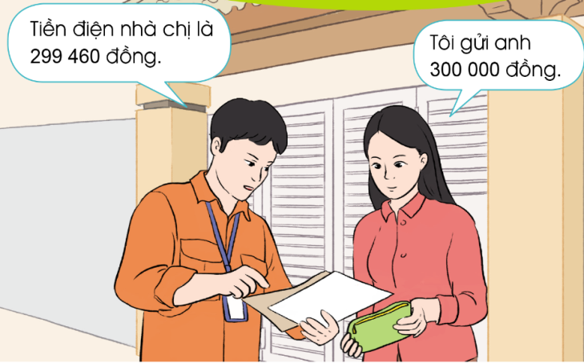  - GV yêu cầu HS quan sát tranh và đọc được số tiền điện phải trả của cô gái.  - GV gợi mở: “Số tiền điện cô gái phải trả là 299 460, vậy tại sao cô gái lại gửi nhân viên thu tiền là 300 000 đồng? Cô gái đã sử dụng phép toán gì?”, “Khi làm tròn số tiền phải trả đến hàng trăm nghìn thì được bao nhiêu?”  - GV dẫn dắt vào bài học: “Để trả lời cho câu hỏi trên, cô trò mình sau đây sẽ cùng tìm hiểu trong “Bài 10: Làm tròn số đến hàng trăm nghìn”  B. HOẠT ĐỘNG HÌNH THÀNH KIẾN THỨC  a. Mục tiêu: Làm tròn được số đến hàng trăm nghìn.  b. Cách thức tiến hành:  - GV chiếu hình ảnh tia số:  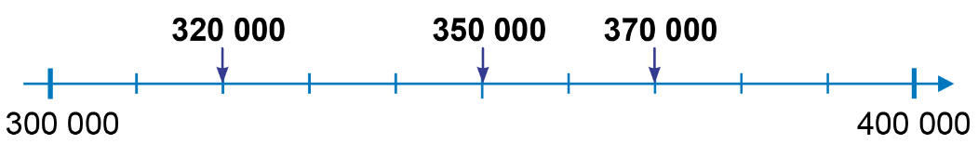  Và nêu yêu cầu: “Làm tròn các số 320 000, 370 000 và 350 000 đến hàng trăm nghìn”  - GV yêu cầu HS quan sát tia số và chỉ ra vị trí của các số 320 000, 370 000 và 350 000 trên tia số và các số tròn trăm nghìn là 300 000 và 400 000.  - GV gợi mở:  + Số 320 000 gần với số nào trong hai số 300 000 và 400 000. HS nhận thấy số 320 000 gần với số 300 000 hơn. Từ đó, GV giới thiệu: Khi làm tròn số 320 000 đến hàng trăm nghìn ta được số 300 000.  + Tương tự với số 370 000, được làm tròn đến hàng trăm nghìn là 400 000.  + GV dẫn dắt để HS nhận thấy số 350 000 cách đều hai số tròn nghìn 300 000 và 400 000.  GV giới thiệu quy ước: Khi làm tròn số 350 000 đến hàng trăm nghìn, ta được số 400 000.  → GV rút ra quy tắc làm tròn chung: Khi làm tròn số đến hàng trăm nghìn, ta so sánh chữ số hàng chục nghìn với 5. Nếu chữ số đó bé hơn 5 thì ta làm tròn xuống, còn lại thì làm tròn lên.  - GV yêu cầu HS nêu cách làm tròn số tiền điện phải trả đến hàng trăm nghìn.  C. HOẠT ĐỘNG THỰC HÀNH, LUYỆN TẬP  a. Mục tiêu: Thực hiện làm tròn số đến hàng trăm nghìn với các số cho trước, giá bán và khoảng cách từ sao Hỏa đến Mặt Trời.  b. Cách thức tiến hành  Nhiệm vụ 1: Hoàn thành BT1  Làm tròn các số sau đến hàng trăm nghìn:  340 000, 270 000, 850 000, 9 360 000, 6 710 000.  - GV cho HS làm bài cá nhân, thực hiện làm tròn số theo quy tắc đã học.  - GV hướng dẫn HS phân tích từng trường hợp.  - GV chữa bài.  * CỦNG CỐ  - GV nhận xét, tóm tắt lại những nội dung chính của bài học.  - GV nhận xét, đánh giá sự tham gia của HS trong giờ học, khen ngợi những HS tích cực; nhắc nhở, động viên những HS còn chưa tích cực, nhút nhát.  * DẶN DÒ  - Ôn tập kiến thức đã học.  - Hoàn thành bài tập trong SBT. | - HS lắng nghe, thực hiện theo yêu cầu.  - HS chú ý nghe, giơ tay phát biểu.  - HS chú ý nghe, hình thành động cơ học tập.  - HS lắng nghe, tiếp thu kiến thức.  - HS ghi vở, tiếp thu kiến thức.  - HS suy nghĩ, trả lời.  - HS hoàn thành bài theo yêu cầu vào vở ghi.  - Kết quả:  + Làm tròn số 340 000 đến hàng trăm nghìn, ta được số 300 000.  + Làm tròn số 270 000 đến hàng trăm nghìn, ta được số 300 000.  + Làm tròn số 850 000 đến hàng trăm nghìn, ta được số 900 000.  + Làm tròn số 9 360 000 đến hàng trăm nghìn, ta được số 9 400 000.  + Làm tròn số 6 710 000 đến hàng trăm nghìn, ta được số 6 700 000.
ĐIỀU CHỈNH BỔ SUNG
………………………………………………………………………………………
………………………………………………………………………………………
………………………………………………………………………………………

TUẦN 4:
Thứ………. ngày…….. tháng ……. năm 202…..

BÀI 10: LÀM TRÒN SỐ ĐẾN HÀNG TRĂM NGHÌN

( tiết 2 )

TIẾT 2  Xem YCCĐ TIẾT 1  I.HOẠT ĐỘNG KHỞI ĐỘNG  II. LUYỆN TẬP.  Nhiệm vụ 2: Hoàn thành BT2  Làm tròn các số sau đến hàng chục nghìn, hàng trăm nghìn:  - GV cho HS làm bài cá nhân, thực hiện làm tròn theo yêu cầu.  - GV hướng dẫn HS:  + Để làm tròn số 23 414 120 đến hàng chục nghìn, ta xét hàng nghìn (chữ số của hàng kề dưới). Nếu hàng nghìn nhỏ hơn 5 thì ta làm tròn lùi.  + Tương tự với làm tròn hàng trăm nghìn.  - GV mời HS lên bảng giải bài.  - GV chữa bài.  Nhiệm vụ 3: Hoàn thành BT3  Làm tròn giá bán các mặt hàng sau đến hàng trăm nghìn:  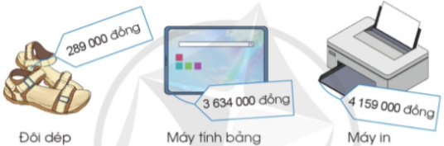  - GV cho HS làm bài cá nhân, xác định được đáp án đúng và chia sẻ với bạn bên cạnh.  - GV hỏi từng số, HS đọc kết quả làm tròn.  - GV chữa bài.  Nhiệm vụ 4: Hoàn thành BT4  Khoảng cách từ Sao Hỏa đến Mặt Trời khoảng 214 261 742 km.  Bạn Vân Anh nói rằng khoảng cách từ Sao Hỏa đến Mặt Trời khoảng 214 260 000 km. Theo em, Vân Anh đã làm tròn số đến hàng nào?  - GV cho HS hoạt động cặp đôi, thảo luận để nhận định bạn Vân Anh làm tròn đến hàng nào.  - GV mời một số cặp trình bày kết quả.  - GV chữa bài.  D. HOẠT ĐỘNG VẬN DỤNG, TRẢI NGHIỆM  a. Mục tiêu: Viết được số và làm tròn số đó đến hàng trăm, hàng nghìn, hàng chục nghìn, hàng trăm nghìn.  b. Cách thức tiến hành  Hoàn thành BT5  Viết một số có nhiều chữ số rồi đố bạn làm tròn số đó đến hàng trăm, hàng nghìn, hàng chục nghìn, hàng trăm nghìn.  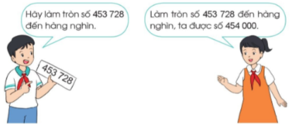  - GV cho HS hoạt động nhóm 4-6 người, thực hiện theo yêu cầu của bài tập.  - GV mời một số nhóm lên bảng, một bạn đọc số, các bạn còn lại tiến hành làm tròn số đến hàng trăm, hàng nghìn, hàng chục nghìn, hàng trăm nghìn.  - GV nhận xét và tuyên dương nhóm làm tốt.  * CỦNG CỐ  - GV nhận xét, tóm tắt lại những nội dung chính của bài học.  - GV nhận xét, đánh giá sự tham gia của HS trong giờ học, khen ngợi những HS tích cực; nhắc nhở, động viên những HS còn chưa tích cực, nhút nhát.  * DẶN DÒ  - Ôn tập kiến thức đã học.  - Hoàn thành bài tập trong SBT.  - Đọc và chuẩn bị trước Bài 11 – Luyện tập | HS Hát vận động  - HS hoàn thành bài theo yêu cầu vào vở ghi.  - Kết quả:  - HS hoàn thành bài theo yêu cầu vào vở ghi.  - Kết quả:  + Giá bán của đôi dép khi làm tròn đến hàng trăm nghìn là 300 000 đồng.  + Giá bán của chiếc máy tính khi làm tròn đến hàng trăm nghìn là 3 600 000 đồng.  + Giá bán của chiếc máy in khi làm tròn đến hàng trăm nghìn là 4 200 000 đồng.  - HS hoàn thành bài theo yêu cầu vào vở ghi.  - Kết quả:  Bạn Vân Anh đã làm tròn số đến hàng chục nghìn.  - HS hoàn thành bài theo yêu cầu.  - Kết quả:  + Đố: Hãy làm tròn số 156 789 đến hàng trăm, hàng nghìn, hàng chục nghìn, hàng trăm nghìn.  + Trả lời:  Làm tròn số 156 789 đến hàng trăm, ta được số 156 800.  Làm tròn số 156 789 đến hàng nghìn, ta được số 157 000.  Làm tròn số 156 789 đến hàng chục nghìn, ta được số 160 000.  Làm tròn số 156 789 đến hàng trăm nghìn, ta được số 200 000.  - HS chú ý lắng nghe, tiếp thu và rút kinh nghiệm  - HS chú ý nghe, quan sát bảng và ghi vở.
  Số | Làm tròn đến
   | Hàng chục nghìn | Hàng trăm nghìn
  675 900 | ? | ?
  23 414 120 | ? | ?
  407 158 032 | ? | ?
  Số | Làm tròn đến
   | Hàng chục nghìn | Hàng trăm nghìn
  675 900 | 680 000 | 700 000
  23 414 120 | 23 410 000 | 23 400 000
  407 158 032 | 407 160 000 | 407 200 000

______________________________________
Thứ………. ngày…….. tháng ……. năm 202…..
Bài 11: LUYỆN TẬP (2 tiết)

I. YÊU CẦU CẦN ĐẠT
1. Năng lực đặc thù:
- Năng lực tư duy và lập luận toán học: Luyện tập về đọc, viết, so sánh các số có nhiều chữ số, làm tròn số đến hàng trăm nghìn.
- Năng lực giải quyết vấn đề toán học: Nhận biết số chẵn, số lẻ. Vận dụng được cách so sánh, phân tích các số có nhiều chữ số và làm tròn số đến hàn trăm nghìn vào thực tế cuộc sống.
2. Năng lực chung.
- Tự chủ và tự học: Học sinh tích cực, chủ động suy nghĩ để giải các bài tập.
- Giao tiếp và hợp tác: Trao đổi, thảo luận với bạn bè về các cách giải các bài toán về số chẵn, số lẻ, làm tròn số đến hàng trăm nghìn qua các bài tập và tình huống thực tế
- Giải quyết vấn đề và sáng tạo: Đề xuất được các cách giải khác nhau đối với bài toán liên quan đến số chẵn, số lẻ, làm tròn số trong thực tế cuộc sống.
3. Phẩm chất.
Hình thành sự chăm chỉ, trung thực và ý thức trách nhiệm đối với bản thân và tập thể. Biết chăm chỉ học tập nghiêm túc. Yêu thích học Toán.
II. ĐỒ DÙNG DẠY HỌC:
- GV: Bảng phụ ghi các hàng từ trăm triệu đến đơn vị trong đó có các ô để học sinh có thể điền số và viết số; SGK Toán 1.
- HS: SGK, VBT Toán tập 1, bộ đồ dùng học Toán 4.
III. CÁC HOẠT ĐỘNG DẠY - HỌC CHỦ YẾU:
Hoạt động của giáo viên | Hoạt động của học sinh
A. Hoạt động mở đầu
* Mục tiêu:
- Cho học sinh ổn định tổ chức đầu giờ, tạo tâm thế vui tươi, phấn khởi và kết nối với bài học.
- Qua đây hoạt động này HS phát triển được các NL đó là NL giao tiếp toán học.
* Cách thực hiện: Cá nhân
- Ổn định tổ chức: Cho HS hát “ Bé học phép trừ”.  - Khởi động: Yêu cầu HS quan sát câu hỏi và trả lời.  + Số chẵn là gì? Hãy nêu ví dụ?  + Số lẻ là gì? Hãy nêu ví dụ?  + Cách đọc các số chẵn lẻ như thế nào?  + Hãy nêu lại quy ước làm tròn số đến hàng trăm nghìn  - GV gọi học sinh nhận xét câu trả lời của các bạn.  - Kết nối: Ở lớp 2, 3 chúng ta đã học cách làm tròn chục, tròn trăm, tròn nghìn, tròn chục nghìn lớp 4 học tròn trăm nghìn, cách đọc và nhận biết so sánh số chẵn, số lẻ như thế nào. Hôm nay các em sẽ được luyện tập và thực hành các dang toán đó để khác sâu kiến thức về nó hơn.  - Ghi bảng: Luyện tập - Trang 28, 29 | - TBVN điều hành lớp hát, vận động tại chỗ.  - Quan sát đọc câu hỏi và trả lời:  - Số chẵn là những số có đuôi sau cùng là các số 0, 2, 4, 6, 8.  Ví dụ: 2, 4, 6, 8, 10, 12, 14, 16,....  - Số lẻ là số sau cùng có đuôi là 1, 3, 5, 7, 9 và khi chia cho 2 sẽ có số dư.  Ví dụ: 11, 13, 15, 17, 19, 21, 23,....  - HS đọc.  - Nếu chữ số đầu tiên trong các chữ số bị bỏ đi nhỏ hơn 5 thì ta giữ nguyên bộ phận còn lại. Trong trường hợp số nguyên thì ta thay các chữ số bỏ đi bằng chữ số 0.  + Nếu chữ số đầu tiên trong các chữ số bị bỏ đi lớn hơn hoặc bằng 5 thì ta cộng thêm 1 vào chữ số cuối cùng của bộ phận còn lại. Trong trường hợp số nguyên thì ta thay các chữ số bỏ đi bằng chữ số 0.  - Nhận xét câu trả lời.  - HS lắng nghe.  - HS nhắc nối tiếp đầu bài và ghi vở
B. Hoạt động luyện tập, thực hành
* Mục tiêu:
- Luyện tập về đọc, viết, so sánh các số có nhiều chữ số, làm tròn số đến hàng trăm nghìn.
- Nhận biết số chẵn, số lẻ.
- Vận dụng được cách so sánh, phân tích các số có nhiều chữ số và làm tròn số đến hàn trăm nghìn vào thực tế cuộc sống.
- Qua hoạt động này HS hình thành và phát các NL toán học sau: NL tư duy và lập luận, NL giao tiếp, NL giải quyết các vấn đề.
* Cách thực hiện: cá nhân, nhóm 2, chia sẻ.
Bài 1: Cá nhân  - GV gọi HS nêu yêu cầu của bài tập.  - Bài tập 1 thực hiên theo gì?  + Quan sát bài tập hãy cho biết trong đó có mấy lớp, đó là lớp nào?  + Lớp đơn vị có mấy hàng đó là những hàng nào?  + Lớp nghìn có mấy hàng đó là những hàng nào?  + Lớp triệu có mấy hàng đó là những hàng nào?  - Mẫu: Số 150 927 643 gồm mấy hàng, mấy lớp? Hãy nêu các chữ số ở các hàng và lớp đó.  - Hãy đọc Số 150 927 643. | - HS nêu yêu cầu của bài tập.  - Thực hiện (theo mẫu):  + Có 3 lớp, đó là các lớp: Lớp đơn vị. Lớp nghìn. Lớp triệu.  + Lớp đơn vị có 3 hàng đó là các hàng: hàng trăm, hàng chục và hàng đơn vị  + Lớp nghìn có ba hàng: hàng nghìn, hàng chục nghìn và hàng trăm nghìn.  + Lớp triệu có 3 hàng: hàng triệu, hàng chục triệu, hàng trăm triệu.  - Mẫu: Số 150 927 643 gồm 3 hàng, 3 lớp. + Lớp đơn vị gồm:6 trăm, 4 chục và 3 đơn vị .  + Lớp nghìn gồm: 9 trăm nghìn, 2 chục nghìn và 7 nghìn.  + Lớp triệu gồm:1 trăm triệu, 5 chục triệu.  - Đọc số: Một trăm năm mươi triệu chín trăm hai mươi bảy nghìn sáu trăm bốn mươi ba
Số | Lớp triệu |  |  | Lớp nghìn |  |  | Lớp đơn vị |  |  | Đọc số
Số | Hàng trăm triệu | Hàng chục triệu | Hàng triệu | Hàng trăm nghìn | Hàng chục nghìn | Hàng nghìn | Hàng trăm | Hàng chục | Hàng đơn vị | Đọc số
293 190 180 | 2 | 9 | 3 | 1 | 9 | 0 | 1 | 8 | 0 | Hai trăm chín mươi ba triệu một trăm chín mươi nghìn một trăm tám mươi
303 000 000 | 3 | 0 | 3 | 0 | 0 | 0 | 0 | 0 | 0 | Ba trăm linh ba triệu
765 174 524 | 7 | 6 | 5 | 1 | 7 | 4 | 5 | 2 | 4 | Bảy trăm sáu mươi lăm triệu một trăm bảy mươi tư nghìn năm trăm hai mươi tư
591 210 000 | 5 | 9 | 1 | 2 | 1 | 0 | 0 | 0 | 0 | Năm trăm chín mươi mốt triệu hai trăm mười nghìn

- GV gọi HS đọc lại các số vừa phân tích hàng và lớp.  - Yêu cầu HS làm bài, sau đó kiểm tra  rồi đổi chéo vở kiểm tra kết quả.  - Gọi HS nhận xét  - GV nhận xét chữa bài.  * GV chốt chuyển  Bài 2: nhóm đôi  - GV gọi HS nêu yêu cầu của bài tập.  - Bài tập 2 yêu cầu là gì?  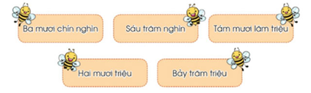  - GV yêu cầu HS thảo luận nhóm đôi và tìm hiểu từng con số, viết thành số, số đó có mấy chữ số, số đó có mấy số 0.  - YC học sinh nêu và chia sẻ cách làm của nhóm trước lớp.  - Số 39 000 nghìn gồm mấy chữ số? Có mấy chữ số 0?  - Số 600 000 nghìn gồm mấy chữ số? Có mấy chữ số 0?  - Số 85 000 000 triệu gồm mấy chữ số? Có mấy chữ số 0?  - Số 20 000 000 triệu gồm mấy chữ số? Có mấy chữ số 0?  - Số 700 000 000 triệu gồm mấy chữ số? Có mấy chữ số 0?  - GV yêu cầu HS làm bài vào vở, sau đó đổi chéo vở kiểm tra cách làm cùng bạn trong nhóm.  - GV yêu cầu HS nhận xét bài của bạn.  - GV nhận xét, tuyên dương nhóm thực hiện tốt, nhanh.  * GV chốt chuyển  Bài 3:  - Đọc yêu cầu bài  - Bài yêu cầu làm gì?  3.1. Nhận biết số chẵn, số lẻ.  - GV cho HS thảo luận nhóm 4 và lấy một số ví dụ cụ thể.  + Số nào là số chia hết cho 2? Lấy ví dụ các số đó?  * Ghi chú: Số chia hết cho 2 là số chia cho 2 không còn dư.  + Số nào là số không chia hết cho 2? Lấy ví dụ  * Chi chú: Số không chia hết cho 2 là số chia cho 2 còn dư 1.  - GV gọi học sinh đọc lại phần ghi chú trên bảng.  3.2. Luyện tập, thực hành.  - Gọi HS đọc yêu cầu của bài.  - GV yêu cầu HS làm bài, và đổi chéo kiểm tra kết quả.  a) Trong các số 41, 42, 43, 100, 3 015, 60 868, số nào là số chẵn? Số nào là số lẻ?  b) Nhận xét về chữ số tận cùng trong các số lẻ, các số chẵn ở câu a.  c) Đọc thông tin sau rồi lấy ví dụ minh họa:  • Các số có chữ số tận cùng là 0, 2, 4, 6, 8 thì chia hết cho 2.  • Các số có chữ số tận cùng là 1, 3, 5, 7, 9 thì không chia hết cho 2.  3.3. Vận dụng  - Từ nhận xét trên Yêu cầu HS lấy ví dụ minh họa về các số chia hết cho 2 và các số không chia hết cho 2.  - GV nhận xét, chưa bài, tuyên dương.  * GV chốt chuyển:  Bài 4: cá nhân  - HS đọc yêu cầu bài.  - Bài tập 4 yêu cầu làm gì?  - Yêu cầu HS tự làm vào vở bài tập.  * Hướng dẫn: HS đếm thêm các số chẵn và số lẻ tương ứng trong ô ?  * Củng cố, dặn dò.  - Qua tiết học hôm nay các em biết thêm những điều gì ?  - Hãy nêu cảm nhận qua bài học em luyện tập được những gì?  - Nhận xét tiết học | - HS đọc  - HS làm bài, đổi vở kiểm tra chéo nhau.  - Nhận xét  - Nge GV nhận xét.  Bài 2: nhóm đôi  - HS nêu yêu cầu c  ủa bài tập.  - Bài tập 2 yêu cầu là: Viết các số sau rồi cho biết mỗi số có bao nhiêu chữ số, mỗi số có bao nhiêu chữ số 0:  - HS thảo luận nhóm đôi và tìm hiểu từng con số, viết thành số, số đó có mấy chữ số, số đó có mấy số 0.  - Đại diện nhóm chia sẻ trước lớp.  - Ba mươi chín nghìn: 39 000. Số 39 000 có 5 chữ số và có 3 chữ số 0.  - Sáu trăm nghìn: 600 000. Số 600 000 có 6 chữ số và có 5 chữ số 0.  - Tám trăm lăm triệu: 85 000 000. Số 85 000 000 có 8 chữ số và có 6 chữ số 0.  - Hai mươi triệu: 20 000 000. Số 20 000 000 có 8 chữ số và có 7 chữ số 0.  - Bảy trăm triệu: 700 000 000. Số 700 000 000 có 9 chữ số và có 8 chữ số 0.  - HS làm bài vào vở.  Lời giải  - Nhận xét bài của bạn trong nhóm.  Bài 3:  - Đọc yêu cầu bài.  - Bài yêu cầu về số chẵn, số lẻ.  - HS thảo luận nhóm trả lời các câu hỏi.  + Số chia hết cho 2 là số chẵn.  Ví dụ: 0, 2, 4, 6, 8, .., 156, 158, 160, ... là các số chẵn.  + Số không chia hết cho 2 là số lẻ.  Ví dụ: 1, 3, 5, 7, 9, ... 567, 569, 571, ... là các số lẻ.  - 3 HS đọc lại ghi chú trên bảng  - HS đọc yêu cầu bài.  - HS làm bài vào vở bài tập, sau đó đổi vở kiểm tra kết quả của nhau.  a) Trong các số đã cho:  + Số chẵn: 42, 100, 60 868.  + Số lẻ: 41, 43, 3 015.  b) Trong các số đã cho:  + Chữ số tận cùng trong các số chẵn ở câu a là: 0, 2, 8.  + Chữ số tận cùng trong các số lẻ ở câu a là: 1, 3, 5.  c) Ví dụ.  - Các số chia hết cho 2 là 24, 40, 42, 64, 76, 88, 90,...  - Các số không chia hết cho 2 là 21, 43, 45, 67, 79,.....  - Các số chia hết cho 2: 100, 102, 104, 106,.... 1000, 2022, 2224,.....  - Các số không chia hết cho 2: 101, 103, 105, 107, 109,.... 211, 213, 215, 217, 219,.... 301, 303,....  Bài 4: cá nhân  - HS đọc yêu cầu bài.  - a) Nêu số chẵn, lẻ thích hợp cho mỗi ô ? sau:  - HS tự làm vở bài tập.  Lời giải  a) Dãy số đã cho gồm các số chẵn liên tiếp cách đều 2 đơn vị.  Vậy ta điền như sau:  280; 282; 284; 286 ; 288 ; 290  b) Dãy số đã cho gồm các số lẻ liên tiếp cách đều 2 đơn vị.  Vậy ta điền như sau:  8 16; 8 169; 8 171; 8 173 ; 8 175 ;  8 177.  - HS  đổi vở kiểm tra kết quả.
  Số đã cho | Viết số | Số chữ số | Chữ số 0
  Ba mươi chín nghìn | 39 000 | 5 | 3
  Sáu trăm nghìn | 600 000 | 6 | 5
  Tám trăm lăm triệu | 85 000 000 | 8 | 6
  Hai mươi triệu | 20 000 000 | 8 | 7
  Bảy trăm triệu | 700 000 000 | 9 | 8
ĐIỀU CHỈNH BỔ SUNG
..................................................................................................................................... .....................................................................................................................................
.....................................................................................................................................

Thứ………. ngày…….. tháng ……. năm 202…..
Bài 11: LUYỆN TẬP
( tiết 2)
Xem YCCĐ Tiết 1  I.HĐ KHỞI ĐỘNG  1. mục tiêu:Tạo tâm thế tích cực , hứng thú học tập cho học sinh.  TIẾT 2  Bài 5  - HS đọc yêu cầu bài  - Bài tập yêu cầu làm gì?  * Hướng dẫn: Cho HS chơi trò chơi theo nhóm 4. Một bạn nêu một số có 4 chữ số tùy ý, chỉ một bạn trong nhóm cho biết là số chẵn hay số lẻ. Bạn trả lời đúng thì tiếp tục nêu một số và yêu cầu thành viên khác trong nhóm trả lời. Cứ thay phiên và đến khi tất cả các thành viên trong nhóm trả lời.  - GV yêu cầu tất cả các nhóm cùng tham gia chơi.  - GV cho HS nhận xét, nêu lại cách nhận số chẵn và số lẻ và dựa vào số tận cùng.  - GV nhận xét các nhóm chơi.  * GV chốt chuyển  Bài 6: cá nhân  - HS đọc yêu cầu bài  - Bài tập yêu cầu làm gì?  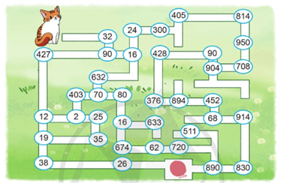  - GV nhận xét. Khen học sinh.  * Chú mèo đi đi theo con đường ghi các  số như sau: 32; 90; 16; 632; 70; 80; 16;  674; 62; 720; 890.  * GV chốt chuyển  Bài 7  - HS đọc yêu cầu bài  - Bài tập yêu cầu làm gì?  * HS học sinh làm bài: Quan sát bảng số liệu dân số của Thái Bình, Đà Nẵng, Bình Dương, Quảng Ninh. Đọc dân số của các tỉnh đó, và sắp xếp các tỉnh có dân số từ thấp đến cao.  - HS làm vở bài tập.  a) Em hãy đọc số dân của các tỉnh, thành phố đó theo thứ tự tăng dần.  b) Em hãy làm tròn số dân của các tỉnh, thành phố đó đến hàng trăm nghìn.  - GV yêu cầu HS đổi chéo vở kiểm tra bài làm của nhau.  - GV yêu cầu HS nhận xét, chữa bài bạn  - GV nhận xét, chữa bài, khen HS.  * GV chốt chuyển  C. Hoạt động vận dụng  * Mục tiêu:  - Biết vận dụng các số chẵn, số lẻ và làm tròn số đến hàng trăm nghìn trong thực tiễn cuộc sống.  - Qua hoạt động này HS hình thành và phát các NL toán học sau: NL tư duy và lập luận, NL giao tiếp, NL mô hình hóa toán học.  * Cách thực hiện:  Bài 8:  - HS đọc yêu cầu bài  - Bài tập yêu cầu làm gì?  - HS tìm hiểu giá tiền một số đồ vật, ghi lại các con số chỉ giá tiền cho bạn nghe.  - GV nhận xét, khen HS nêu được nhiều nhất các đồ vật có quanh ta và nêu được  giá tiền của các vật dụng đó.  * Củng cố, dặn dò.  - Qua bài học hôm nay các em biết thêm những điều gì ?  - Hãy nêu cảm nhận qua bài học em luyện tập được những gì?  - Nhận xét tiết học  - Chuẩn bị bài tiếp theo: Số tự nhiên, dãy số tự nhiên - Trang 31, 32. | HS Nối tiếp đồ nhau tìm các số chẵn; lẻ.  - 1 HS đọc yêu cầu bài.  - Viết một số có bốn chữ số rồi đố bạn số đó là số chẵn hay số lẻ.  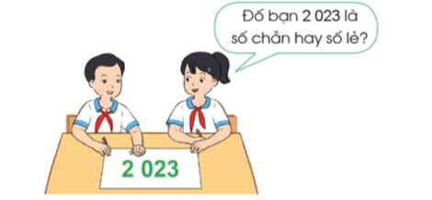  - HS nghe HS chơi trò chơi.  Ví dụ:  + Bạn A: Đố bạn số 2 024 là số chẵn hay số lẻ?  $⟹$ Bạn B trả lời: Số 2 024 là số chẵn.  + Bạn C: Đố bạn số 1224 là số chẵn hay số lẻ?  ⟹ Bạn D trả lời: Số 1224 là số chẵn.  Bạn A: Đố bạn số 1313 là số chẵn hay số lẻ?  ⟹ Bạn B trả lời: Số 1313 là số lẻ,.....  Bài 6: cá nhân  - 1 HS đọc yêu cầu bài.  - Em hãy chỉ đường giúp chú mèo tìm  được cuộn len bị thất lạc bằng cách đi theo con đường ghi các số chẵn:  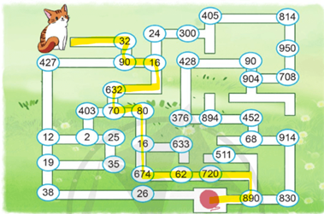  Bài 7  - 1 HS đọc yêu cầu bài.  - Bảng dưới đây cho biết thông tin về dân số của một số tỉnh, thành phố ở nước ta năm 2020:  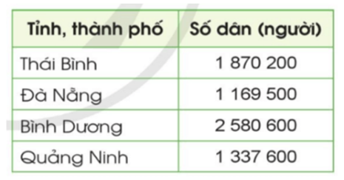  a) Sắp xếp các tỉnh, thành phố theo thứ tự số dân tăng dần: Đà Nẵng, Quảng Ninh, Thái Bình, Bình Dương.  Đọc số dân của các tỉnh, thành phố đó theo thứ tự tăng dần:  + Một triệu một trăm sáu mươi chín nghìn năm trăm; 1 169 500  + Một triệu ba trăm ba mươi bảy nghìn sáu trăm; 1 370 600  + Một triệu tám trăm bảy mươi nghìn hai trăm; 1 870 2000  + Hai triệu năm trăm tám mươi nghìn sáu trăm; 2 580 600.  b) Làm tròn số dân của các tỉnh, thành phố đó đến hàng trăm nghìn.  + Làm tròn dân số tỉnh Thái Bình đến hàng trăm nghìn là 1 900 000.  + Làm tròn dân số tỉnh Đà Nẵng đến hàng trăm nghìn là 1 200 000.  + Làm tròn dân số tỉnh Bình Dương đến hàng trăm nghìn là 2 600 000.  + Làm tròn dân số tỉnh Quảng Ninh đến hàng trăm nghìn là 1 300 000.  - Kiểm tra đổi vở.  - HS nhận xét chưa bài cùng nhau.  - 1 HS đọc yêu cầu bài.  - Em hãy tìm hiểu giá tiền một số đồ vật có giá trị đến triệu đồng, chục triệu đồng, trăm triệu đồng rồi ghi lại.  Ví dụ:  - Chiếc máy tính để bàn có giá khoảng 8 triệu đồng.  - Chiếc tủ lạnh có giá khoảng 23 triệu đồng.  - Chiếc ô tô có giá khoảng 750 triệu đồng.  + HS nêu giá tiền của một số đồ vật quanh cuộc sống hàng ngày của chúng ta và gia đình.  Ví dụ: Chiếc xe máy có giá khoảng 40 triệu đồng.  Chiếc ti vi có giá khoảng 25 triệu đồng.  Chiếc điện thoại di dộng có giá khoảng 15 triệu đồng.  Cái bảng con có giá khoảng 15 000 đồng  Hộp phấn có giá khoảng 5 000 đồng  Quyển vở ô ly 80 trang có giá khoảng  10 000 đồng,....  - HS nghe.  - HS trả lời.  - HS nêu cảm nhận sau khi luyện tập xong.
  Tỉnh thành | Số dân (người) | Làm tròn
  Đà Nẵng | 1 169 500 | 1 200 000.
  Quảng Ninh | 1 370 600 | 1 300 000
  Thái Bình | 1 870 200 | 1 900 000
  Bình Dương | 2 580 600 | 2 600 000

ĐIỀU CHỈNH SAU TIẾT DẠY
…………………………………………………………………………………
………………………………………………………………………………
………………………………………………………………………………
________________________________

Thứ………. ngày…….. tháng ……. năm 202…..
BÀI 12: SỐ TỰ NHIÊN, DÃY SỐ TỰ NHIÊN
(1 Tiết)
I. YÊU CẦU CẦN ĐẠT
1. Năng lực đặc thù:
- Năng lực tư duy và lập luận toán học: Ôn tập củng cố, khái quát hóa một số kiến thức về số tự nhiên và dãy số tự nhiên.
- Năng lực mô hình hóa toán học: Làm quen với yếu tố lịch sử Toán thông qua kiến thức về lịch sử phát sinh, phát triển khái niệm số tự nhiên. Vận dụng được các kiến thức về số tự nhiên và dãy số tự nhiên vào thực tế cuộc sống.
2. Năng lực chung.
- Tự chủ và tự học: Học sinh tích cực, chủ động suy nghĩ và thực hành.
- Giao tiếp và hợp tác: Trao đổi, thảo luận với bạn bè về các hiểu biết về lịch sử của số tự nhiên và ạy số tự nhiên và áp các tình huống thực tế.
- Giải quyết vấn đề và sáng tạo: Đề xuất được cách để tạo tia số về dãy số tự nhiên trong thực tế cuộc sống.
3. Phẩm chất.
- Hình thành sự chăm chỉ, ý thức trách nhiệm đối với bản thân và tập thể. Ham thích và niềm tin khi học Toán. Yêu thích học Toán.
II. ĐỒ DÙNG DẠY HỌC:
- GV: Tranh khởi động; SGK Toán 1; Tivi LCD.
- HS: SGK, VBT Toán tập 1, bộ đồ dùng học Toán 4.
III. CÁC HOẠT ĐỘNG DẠY - HỌC CHỦ YẾU:
Hoạt động của giáo viên | Hoạt động của học sinh
A. Hoạt động mở đầu
* Mục tiêu:
- Cho học sinh ổn định tổ chức đầu giờ, tạo tâm thế vui tươi, phấn khởi khám phá và kết nối với bài học về số tự nhiên, dãy số tự nhiên.
- Qua hoạt động này HS phát triển được các NL: Đó là NL giao tiếp toán học.
* Cách thực hiện:
- Ổn định tổ chức: Cho HS hát “ Bé học phép trừ”.  - Khởi động: Chơi trò chơi “Ai là triệu phú”.  Câu 1: Cho số 576123. Làm tròn số này đến hàng chục nghìn ta được số:  A. 576000; B. 570000  C. 580000; D. 600000  Câu 2: Có 21 292 người ở lễ hội ẩm thực. Hỏi lễ hội có khoảng bao nhiêu nghìn người?  A. 22 000 người; B. 21 000 người  C. 21 900 người; D. 21 200 người  Câu 3: Trong số 436 731 các số thuộc lớp nghìn gồm những số:  - 7, 3, 1  - 4, 3, 6  - 4, 3, 7  Câu 4: Trong số 280 436 731 các chữ số thuộc lớp triệu gồm những chữ số:  - 2, 8, 4  - 2, 8, 0  - 2, 4, 0  Câu 5: Cho các số: 0, 9, 3, 1, 5, 2, 4, 8, 7; 6 Xếp các số theo thứ tự tăng dần:  - 0,1,3,2,4,5,6,7,8,9  - 0,1,2,3,9,5,6,7,8,4  - 0,1,2,3,4,5,6,7,8,9  + Em hãy kể một vài số đã học?  + Số 123 456 123 được tạo bởi mấy chữ số? Đó là các số nào?  * GV nêu và giới thiệu: Các chữ số 1, 2, 3, 4, 5, 6. Là các kí hiệu toán học dùng để biểu diễn các số. Người Babylon phát triển một hệ đếm cơ bản với các số từ 1 đến 10. Thời Ai cập cổ đại cổ người dùng hình vẽ để biểu diễn số.  - Quan sát tranh và thảo luận.  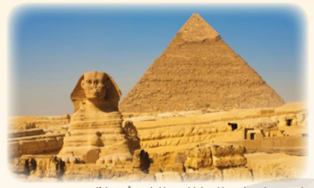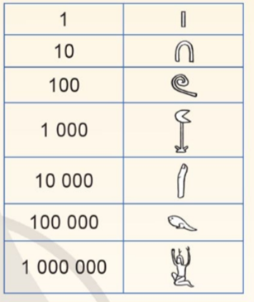  - Để biểu diễn số 1 000 000 người Ai Cập cổ đã dùng những hình vẽ gì để biểu diễn các số?  - Số 321 431 được biểu diễn bới các kí hiệu nào?  - Kết nối: Để biểu diễn số 1 000 000 người Ai Cập cổ đã vẽ một người đàn ông với dáng vẻ kinh ngạc. Ngày nay, để biểu diễn số người ta dùng các chữ số Ả rập. Vậy số tự nhiên xuất hiện nhằm mục đích gì? Thành tựu lớn nhất của số tự nhiên là gì? Đó là chính là việc trừu tượng hóa, dùng các chữ số để chỉ số lượng. Từ đây hình thành hệ thống để đếm được số lượng lớn, vậy số tự nhiên là gì, dãy số tự nhiên là gì ta học bài hôm nay.  - Ghi bảng: Số tự nhiên, dãy số tự nhiên  * GV chốt chuyển | - TBVN điều hành lớp hát, vận động tại chỗ.  - HS chơi trò chơi.  - Đáp án đúng: C. 580000  Số 576123 có chữ số hàng nghìn là  6 > 5 nên làm tròn số này đến hàng chục nghìn ta được 576123 ≈ 580000.  - Đáp án đúng: B. 21000 người  Từ yêu cầu đề bài ta sẽ làm tròn số 21292 đến hàng nghìn.  Vì số 21292 có chữ số hàng trăm là  2 < 5 nên làm tròn số này đến hàng nghìn ta được 21292 ≈ 21000.  - Đáp án đúng: B. 4, 3, 6  - Đáp án đúng: A. 2, 8, 0  - Đáp án đúng: C: 0,1,2,3,4,5,6,7,8,9  - Các số: 0; 1; 2; 3; ... ; 9; 10; ... ; 100; ... ; 1000; ...  - Số 123 456 123 được tạo bởi 6 con số có thứ tự từ 1 đến 6. Đó là các số: 1, 2,  3, 4, 5, 6.  - HS quan sát tranh và thảo luận nhóm.  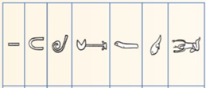  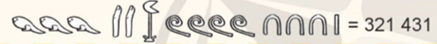  - HS nghe.  - HS nhắc nối tiếp và ghi đầu bài vào vở.
B. Hoạt động hình thành kiến thức.
* Mục tiêu:
- Ôn tập củng cố, khái quát hóa một số kiến thức về số tự nhiên và dãy số tự nhiên.
- Làm quen với yếu tố lịch sử Toán thông qua kiến thức về lịch sử phát sinh, phát triển khái niệm số tự nhiên.
* Cách tiến hành:
1. Số tự nhiên có từ bao giờ?  - GV yêu cầu HS đọc, và thảo luận nhóm 2 trả lời các câu hỏi sau:  - Số tự nhiên có từ bao giờ?  2. Số tự nhiên là những số nào?  3. Thế nào là dãy số tự nhiên?  - Để có hình ảnh về dãy số tự nhiên ta có thể biểu diễn các số tự nhiên ở đâu?  * Số 0 ứng với điêm gốc của tia số, mỗi số tự nhiên ứng với một điểm trên tia số. Tia số có thể kéo dài mãi mãi.  4. Dãy số tự nhiên có những đặc điểm gì?  * GV kết luận: Số tự nhiên dùng để biểu thị phép đếm. Các sô tự nhiên sắp xếp theo thứ tự từ bé đến lớn tạo thành dãy số tự nhiên; Dãy số tự nhiên có đặc điểm là: Thêm 1 vào bất cứ số nào cũng được số tự nhiên liền sau đó; Hai số tự nhiên liên tiếp thì hơn kém nhau là 1 đơn vị; Không có số tự nhiên lớn nhất và dãy số tự nhiên có thể kéo dài mãi. Số 0 là số tự nhiên bé nhất.  Ví dụ 1: Tìm số liền trước, liền sau của các số dưới đây: 56 372 5729 466  Ví dụ 2: Điền số thích hợp vào chỗ chấm: 162, ...., 164 ...., 472, 473 856, 857, ....  * GV chốt chuyển | - HS đọc, và thảo luận nhóm 2 trả lời các câu hỏi.  - Số tự nhiên có từ thời cổ xưa.  2. Phát sinh từ việc đếm các đồ vật, con người, vật nuôi, hoa quả,... đây là kết quả của các phép đếm là các số một, hai, ba,... Ngày nay gọi Các số: 0; 1; 2; 3; 4; 5; 6; 7; 8; 9; 10; ...; 100; ... ; 1000; ... là các số tự nhiên.  3. Các số tự nhiên sắp xếp theo thứ tự từ bé đến lớn tạo thành dãy số tự nhiên.  0; 1; 2; 3; 4; 5;6; 7;8;9; 10;.....  - Có thể biểu diễn dãy số tự nhiên trên tia số:  4. Dãy số tự nhiên có những đặc điểm  + Thêm 1 vào bất cứ số nào cũng được số tự nhiên liền sau đó. Vì vậy, không có số tự nhiên lớn nhất và dãy số tự nhiên có thể kéo dài mãi.  + Chẳng hạn, số 1 000 000 thêm 1 được  số tự nhiên liền sau là 1 000 001, số 1 000 001 thêm 1 được một số tự nhiên liền sau là 1 000 002, ...  + Bớt 1 ở bất kì số nào (khác số 0) cũng được số tự nhiên liền trước số đó.  + Chẳng hạn, bớt 1 ở số 1 được số tự nhiên liền trước số 0. Không có số tự nhiên nào liền trước số 0 nên số 0 là số tự nhiên bé nhất.  + Trong dãy số tự nhiên, hai số liên tiếp thì hơn hoặc kém nhau 1 đơn vị.  Ví dụ 1:  - Số liền trước của 56 là 55. Số liền sau của 56 là 57.  + Số liền trước của 372 là 371. Số liền sau của 372 là 373.  + Số liền trước của 5729 là 5728. Số liền sau của 5729 là 5730.  + Số liền trước của 466 là 465. Số liền sau của 466 là 467.  Ví dụ 2:  - Trong dãy số 162, ...., 164, ta cần điền thêm số 163 để được ba số tự nhiên liên tiếp.  - Trong dãy số ...., 472, 473, ta cần điền  thêm số 471 để được ba số tự nhiên liên tiếp.  - Trong dãy số 856, 857, ...., ta cần điền  thêm số 858 để được ba số tự nhiên liên tiếp.
C. Hoạt động luyện tập, thực hành.
* Mục tiêu:
- Vận dụng được các kiến thức về số tự nhiên và dãy số tự nhiên vào thực tế cuộc sống.
- Qua hoạt động này học sinh hình thành và phát triển được các NL sau: Năng lực mô hình hóa toán học, Giải quyết vấn đề và sáng tạo.
* Cách tiến hành:
Bài 1: cá nhân  - GV gọi HS đọc yêu cầu  - Bài yêu cầu làm gì?  - YC HS thực hiện theo cá nhân.  - YC học sinh làm vở bài tập.  - GV nhận xét, chữa bài.  * GV chốt, chuyển  Bài 2: cá nhân  - Đọc yêu cầu bài.  - Gọi Hs đọc câu hỏi:  Ba bạn An, Bình và Cường đang tranh luận xem đâu là dãy số tự nhiên. Theo em, bạn nào đúng?  - Gv nhận xét, chữa bài, khen HS.  * GV chốt, chuyển.  * Củng cố, dặn dò.  - Qua bài học hôm nay em biết thêm được điều gì?  - Để có thể làm tốt các bài tập trên em  nhắn bạn điều gì?  - Nhận xét tiết học  - Chuẩn bị bài học sau: Viết số tự nhiên trong hệ thập phân | - HS đọc yêu cầu.  - Chọn đáp án đúng.  Ba số tự nhiên liên tiếp là:  A. 100, 101, 103.  B. 199, 200, 201.  C. 210, 220, 230.  D. 896, 898, 900.  - HS làm vở bài tập.  Lời giải:  Đáp án đúng là: B  Ba số tự nhiên liên tiếp là:  199, 200, 201.  Bài 2: cá nhân  - HS đọc yêu cầu và câu hỏi:  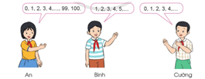  - Bạn Cường đúng.  Chú ý: Số 0 là số tự nhiên bé nhất. Không có số tự nhiên lớn nhất và dãy số tự nhiên có thể kéo dài mãi.  - Dãy số của bạn An kết thúc ở số 100 nên sai.  - Dãy số của bạn Bình bắt đầu từ 1 nên sai.  - HS trả lời.  - HS trả lời.
ĐIỀU CHỈNH BỔ SUNG
..................................................................................................................................... .....................................................................................................................................
.....................................................................................................................................
___________________________________________
Thứ………. ngày…….. tháng ……. năm 202…..
BÀI 13: VIẾT SỐ TỰ NHIÊN TRONG HỆ THẬP PHÂN
I. YÊU CẦU CẦN ĐẠT
Sau khi học xong bài này học sinh đạt các yêu cầu sau:
1. Năng lực đặc thù:
- Năng lực tư duy và lập luận toán học: Ôn tập củng cố, khái quát hóa một số kiến thức về hệ thập phân và viết số tự nhiên trong hệ thập phân. So sánh các số tự nhiên.
- Năng lực mô hình hóa toán học: Vận dụng được các kiến thức về hệ thập phân và viết số tự nhiên, So sánh các số tự nhiên trong hệ thập phân vào thực tế cuộc sống.
2. Năng lực chung.
- Tự chủ và tự học: Học sinh tích cực, chủ động suy nghĩ và thực hành.
- Giao tiếp và hợp tác: Tích cực hợp tác trong nhóm, cẩn thận và sáng tạo trong thực hành về các hiểu biết về viết số tự nhiên trong hệ thập phân và áp các tình huống thực tế.
- Giải quyết vấn đề và sáng tạo: Đề xuất được một số cách khái quát hóa về hệ thập phân và viết số tự nhiên trong hệ thập phân trong thực tế cuộc sống.
3. Phẩm chất.
- Hình thành sự chăm chỉ, ý thức trách nhiệm đối với bản thân và tập thể. Ham thích và niềm tin khi học Toán. Yêu thích học Toán.
II. ĐỒ DÙNG DẠY HỌC:
- GV: Tranh khởi động; SGK Toán 1; Tivi LCD.
- HS: SGK, VBT Toán tập 1, bộ đồ dùng học Toán 4.
III. CÁC HOẠT ĐỘNG DẠY - HỌC CHỦ YẾU:
Hoạt động của giáo viên | Hoạt động của học sinh
A. Hoạt động mở đầu
* Mục tiêu:
- Cho học sinh ổn định tổ chức đầu giờ, tạo tâm thế vui tươi, phấn khởi khám phá và kết nối với bài học viết số tự nhiên trong hệ thập phân.
- Qua hoạt động này HS phát triển được các NL: Đó là NL giao tiếp toán học.
* Cách thực hiện:
- Ổn định tổ chức: cho HS nhảy “vũ điệu rửa tay”.  - Khởi động: Trò chơi “Ong non học việc”.  Câu 1: Viết số thích hợp vào chỗ trống:  123; 124; ….. ; ….. ; ….. ;  - 125; 126; 127  - 126; 127; 128  - 125; 127; 129  Câu 2: Có số tự nhiên lớn nhất không?  - Không  - Có  - Không có đán án đúng  Câu 3: Số tự nhiên liền sau số 32 323 là:  - 32 322  - 32 323  - 32 324  Câu 4: Dãy số nào dưới đây là dãy số tự nhiên?  - 0,1,2,4,3,5,....  - 0,1,2,3,4,5,…  - 0,1,3,4,5,6,..  - Cho HS quan sát tranh và thảo luận nhóm đôi.  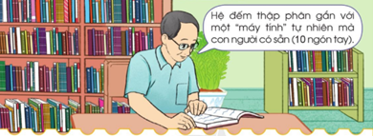  + Tranh vẽ gì?  - Kết nối: Hệ thập phân là gì? Vậy để biết hệ thập phân hay còn gọi là hệ đếm cơ số 10, dây là hệ đếm rộng rãi và phổ biến nhất trong toán học và trong đời sống hằng ngày, ý nghĩa, hệ thập phân sẽ sử dụng 10 số {0;1;2;3;4;5;6;7;8;9} để biễu diễn. Mọi phần tử của một số số trong hệ thập phân đều nằm trong danh sách 10 con số nhỏ này. Vậy ta học qua  bài hôm nay nhé.  - Ghi bảng: Viết số tự nhiên trong hệ thập phân | - Trưởng ban Văn nghệ điều khiển các bạn tham gia nhảy vũ diệu rửa tay.  - HS chơi trò chơi.  - Đáp án đúng: A. 125; 126; 127  - Đáp án đúng: A. Không  - Đáp án đúng: C. 32 324  - Đáp án đúng: B. 0,1,2,3,4,5,…  - HS quan sát tranh và thảo luận nhóm đôi.  + Tranh vẽ một người đang ngồi đọc sách và nói “Hệ đếm thập phân gắn với một “máy tính” tự nhiên mà con người có sẵn (10 ngón tay)”.  - HS lắng nghe.  - Nhắc nối tiếp và ghi đầu bài vào vở.
B. Hoạt động hình thành kiến thức
* Mục tiêu:
- Ôn tập củng cố, khái quát hóa một số kiến thức về hệ thập phân và viết số tự nhiên trong hệ thập phân.
- Qua hoạt động này HS phát triển được các NL toán học sau: Năng lực tư duy và lập luận toán học. NL giao tiếp toán học. NL giải quyết vấn đề và sáng tạo
* Cách tiến hành:
- GV yêu cầu HS đọc và thảo luận các thông tin có trong khung kiến thức và trả lời các câu hỏi sau:  1. Hệ thập phân  - Thế nào là hệ thập phân? Hãy nêu ví dụ về hệ thập phân.  2. Viết số tự nhiên trong hệ thập phân  - Hãy nêu cách viết số tự nhiên trong hệ thập phân? Lấy ví dụ về viết số tự nhiên trong hệ thập phân.  3. So sánh các số tự nhiên  - So sánh hai số tự nhiên là gì?  - Cách so sánh hai số tự nhiên?  * GV kết luận:  1. Trong hệ thập phân, cứ mười đơn vị ở một hàng hợp lại thành một đơn vị ở hàng trên tiếp liền nó.  2. Với mười chữ số: 0 , 1 , 2 , 3 , 4 , 5 , 6 , 7 , 8 , 9 có thể viết được mọi số tự nhiên.  Ở mỗi hàng chỉ có thể viết được một chữ số. Giá trị của mỗi chữ số phụ thuộc vào vị trí của nó trong số đó.  3. Dựa vào vị trí của các số trong dãy số tự nhiên, số nào được đếm trước thì bé hơn; Dựa vào quy tắc so sánh các số có nhiều chữ số.  * GV chốt chuyển | - HS đọc và thảo luận các thông tin có trong khung kiến thức và trả lời các câu hỏi:  - Trong hệ thập phân, cứ mười đơn vị ở một hàng hợp lại thành một đơn vị ở hàng trên tiếp liền nó.  Ví dụ: 10 đơn vị = 1 chục  10 chục = 1 trăm  10 trăm = 1 nghìn ....  - Với mười chữ số: 0, 1, 2, 3, 4, 5, 6, 7, 8, 9 có thể viết được mọi số tự nhiên  + Ở mỗi hàng chỉ có thể viết được một chữ số. Giá trị của mỗi chữ số phụ thuộc vào vị trí của nó trong số đó. Chẳng hạn, số 888 có ba chữ số 8, kể từ phải sáng trái mỗi chữ số 8 lần lượt nhận giá trị là 8 ; 80 ; 800.  + Viết số tự nhiên với các đặc điểm trên được gọi là viết số tự nhiên trong hệ thập phân.  Ví dụ:  + Chín trăm chín mươi chín viết là: 999.  + Hai nghìn một trăm mười lăm viết là: 2115  + Tám trăm mười hai triệu ba trăm hai mươi bảy nghìn bốn trăm mười một viết là: 812327411  * Giá trị của chữ số trong một số  - Giá trị của mỗi chữ số phụ thuộc vào vị trí của nó trong số đó.  Trong số 999 có ba chữ số 9. Từ trái qua  phải mỗi chữ số 9 lần lượt nhận giá trị  là: 900;90;9  - So sánh hai số tự nhiên là việc xác định xem số nào lớn hơn, số nào bé hơn hoặc bằng nhau.  - Để so sánh hai số tự nhiên ta có thể thực hiện theo một trong hai cách sau:  (1) Dựa vào vị trí của các số trong dãy số tự nhiên, số nào được đếm trước thì bé hơn  (2) Dựa vào quy tắc so sánh các số có nhiều chữ số,  - HS nghe và nhắc lại.
C. Hoạt động luyện tập, thực hành.
* Mục tiêu:
- Vận dụng được các kiến thức về hệ thập phân và viết số tự nhiên, So sánh các số tự nhiên trong hệ thập phân vào thực hành các bài tập.
- Qua hoạt động này HS có thể hình thành và phát triển một số NL sau: Năng lực mô hình hóa toán học. Giao tiếp và hợp tác. Giải quyết vấn đề và sáng tạo.
* Cách tiến hành
Bài 1: cá nhân  - Gọi HS đọc yêu cầu bài.  - Bài tập yêu cầu làm gì?  * GV hướng dẫn:  a) Khi đọc số có nhiều chữ số, ta tách số thành từng lớp, từ lớp đơn vị đến lớp nghìn rồi lớp triệu. Sau đó dựa vào cách đọc số có tới ba chữ số thuộc từng lớp  để đọc và đọc từ trái sang phải.  b) Viết số lần lượt theo thứ tự từ trái sang phải là các hàng chục triệu, hàng triệu, hàng trăm nghìn, hàng chục nghìn, hàng nghìn, hàng trăm, hàng chục, hàng đơn vị..  - Yêu cầu HS thảo luận cách đọc và cách viết các số đã cho.  - Gọi đại diện một số HS nêu cách đọc  và viết của mình với các số đã cho.  - GV gọi HS nhận xét, chữa bài.  - GV nhận xét, thuyên dương HS.  * Chốt chuyển  Bài 2: nhóm đôi  - Đọc yêu cầu bài tập.  - Bài yêu cầu làm gì?  - Bài cho biết gì?  * GV hướng dẫn:  - Thế nào là dạng khai triển thập phân của một số?  - GV yêu cầu HS thảo luận nhóm đôi và làm vở bài tập.  - Yêu cầu, Đại diện các nhóm trình bày  kết quả bài làm của mình.  * Xác định giá trị của mỗi chữ số rồi viết số đã cho thành tổng. | - HS đọc yêu cầu đề bài.  - Bài tập yêu cầu làm: Đọc các số; Viết các số  - Lắng nghe.  - HS làm vào vở bài tập phần b, và đọc phần a trực tiếp tại chỗ cùng bạn thảo luận cách đọc và viết các số đã cho.  - Đại diện lớp một số HS làm theo yêu  cầu của GV.  Lời giải  a) 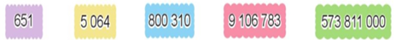  - 651 đọc là: Sáu trăm năm mươi mốt  - 5 064 đọc là: Năm nghìn không trăm sáu mươi tư  - 800 310 đọc là: Tám trăm nghìn ba trăm mười  - 9 106 783: Chín triệu một trăm linh sáu nghìn bảy trăm tám mươi ba  - 573 811 000: Năm trăm bảy mươi ba triệu tám trăm mười một nghìn  b) Viết các số sau:  - Hai mươi tư nghìn năm trăm mười sáu: 24 516  - Ba trăm linh bảy nghìn bốn trăm hai mươi mốt: 307 421  - Một triệu hai trăm năm mươi nghìn không trăm mười bảy: 1 250 017  - Mười lăm triệu không trăm bốn mươi nghìn sáu trăm linh tám: 15 040 608  - HS nhận xét, chữa bài.  Bài 2: nhóm đôi  - Đọc yêu cầu bài.  - Viết mỗi số sau thành tổng (theo mẫu):  - Cho biết mẫu như sau:  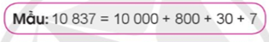  - Dạng khai triển thập phân của một số đó là tách riêng các hàng trong cùng  con số đó và các giá trị giảm dần đến  hàng nhỏ nhất là hàng đơn vị.  - Học sinh thảo luận nhóm đôi và làm vở bài tập.  - Đại diện các nhóm trình bày kết quả.
Lời giải
265 175; 1 050 694; 321 126; 57 605
1. 265 175 = 200 000 + 60 000 + 5 000 + 100 + 70 + 5
2. 1 050 694 = 1 000 000 + 50 000 + 600 + 90 + 4
3. 321 126 = 300 000 + 20 000 + 1 000 + 100 + 20 + 6
4. 57 605 = 50 000 + 7 000 + 600 + 5
- GV yêu cầu HS nhận xét, chữa bài  - GV nhận xét, khen HS.  * Chốt chuyển  Bài 3: cá nhân  - Đọc yêu cầu bài tập?  - Bài cho biết gì?  - GV yêu cầu HS nhắc lại: Thêm 1 vào bất kì số nào cũng được số tự nhiên liền sau đó. Bớt bất kì số nào khác (Khác số 0) cũng được số tự nhiên liền trước đó.  - GV yêu cầu HS làm bài vào vở bài tập, sau đó đổi vở kiểm tra kết quả chéo nhau.  - Giáo viên gọi một số học sinh trình bày bài làm của mình.  * Hướng dẫn:  - Muốn tìm số liền trước của một số ta lấy số đó trừ đi 1.  - Muốn tìm số liền sau của một số ta lấy số đó cộng thêm 1.  - GV yêu cầu nhận xét bài bạn sau khi đổi chéo vở.  - GV nhận xét, chữa bài, khen HS.  * Chốt chuyển | - HS nhận xét, chữa bài.  Bài 3: cá nhân  - HS đọc yêu cầu bài tập.  - Số?  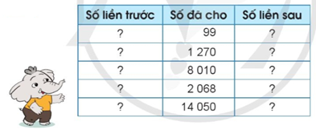  - 3 HS nhắc lại.  - HS làm bài vào vở bài tập, sau đó đổi vở kiểm tra kết quả chéo nhau.  - Trình bày bài làm của mình.  Lời giải  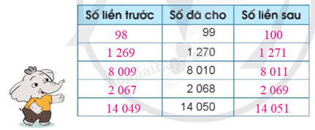  - Học sinh nhận xét bài bạn sau khi đổi chéo vở.
D. Hoạt động vận dụng
* Mục tiêu:
- Đề xuất và vận dụng về các hiểu biết về viết số tự nhiên trong hệ thập phân và áp các tình huống thực tế cuộc sống.
* Cách tiến hành
Bài 4: cá nhân  - Đọc yêu cầu bài tập.  - Bài tập yêu cầu làm gì?  - Bài cho biết gì?  * Hướng dẫn: So sánh các số rồi sắp xếp theo thứ tự từ gần nhất đến xa nhất.  - GV yêu cầu HS làm bài, sau đó đổi chéo vở kiểm tra kết quả.  - Yêu cầu HS báo cáo kết quả làm bài của mình sau khi đổi chéo vở kiểm tra.  - Gọi HS nhận xét chữa bài.  - GV nhận xét, chữa bài, tuyên dương.  Liên hệ nhắc lại:  1. Trong hệ thập phân cứ 10 đơn vị ở một hàng thì tạo thành mấy đơn vị ở hàng trên liền tiếp nó?  2. Hệ thập phân có bao nhiêu chữ số, đó là những chữ số nào?  3. Với mấy chữ số có thể viết được mọi số tự nhiên? Cho ví dụ.  * Củng cố, dặn dò  - Qua bài học hôm nay em biết thêm  điều gì?  - Để có thể làm tốt bài tập trên em nhắn nhủ gì tới các bạn trong lớp?  - Nhận xét tiết học.  - Chuẩn bị bài sau: Yến, tạ, tấn. | Bài 4: cá nhân  - Đọc yêu cầu bài tập.  - Đọc thông tin rồi sắp xếp theo thứ tự tăng dần.  - Khoảng cách từ Trái Đất, Sao Kim, Sao Thủy, Sao Hỏa đến Mặt Trời được biểu thị trong bảng bên. Hãy sắp xếp khoảng cách từ các hành tinh trên đến Mặt trời theo thứ tự từ gần nhất đến xa nhất.  - HS nghe.  - HS làm bài, sau đó đổi chéo vở kiểm tra kết quả.  - HS báo cáo kết quả làm bài của mình sau khi đổi chéo vở kiểm tra.  Lời giải  Ta có:  57 910 000 < 108 000 000 < 149 600 000 < 227 700 000  $⟹$ Vậy khoảng cách từ các hành tinh đến Mặt trời theo thứ tự từ gần nhất đến xa nhất là:  $⟺$ Sao Thủy, Sao Kim, Trái đất, Sao Hỏa.  - HS nhận xét chữa bài của bạn.  - Nghe.  1. Đặc điểm của hệ thập phân. 10 đơn vị ở một hàng hợp thành một đơn vị ở hàng trên tiếp liền nó.  2. Trong hệ thập phân, 10 ký tự (còn gọi là con số) khác nhau được dùng để biểu đạt 10 giá trị riêng biệt (0, 1, 2, 3, 4, 5, 6, 7, 8 và 9), tức là 10 con số. Những con số này còn được dùng cùng với dấu thập phân - ví dụ dấu "phẩy" - để định vị phần thập phân sau hàng đơn vị.  3. Với 10 chữ số 0; 1; 2; 3; 4; 5; 6; 7; 8; 9 ta có thể viết được mọi số tự nhiên.  Ví dụ: Số chín trăm chín mươi chín viết  là: 999.  Hai nghìn một trăm mười lăm viết là: 2115.  - HS trả lời.  - HS trả lời.
ĐIỀU CHỈNH BỔ SUNG
..................................................................................................................................... .....................................................................................................................................
.....................................................................................................................................

Tân Dân, ngày…….tháng 9 năm 2023
BAN GIÁM HIỆU DUYỆT
……………………………………………………………………………………………………………………………………………………………………………………………………………………………………………………………………………………………………………………………………………………

